Муниципальное дошкольное образовательное автономное учреждение
«Детский сад №114»
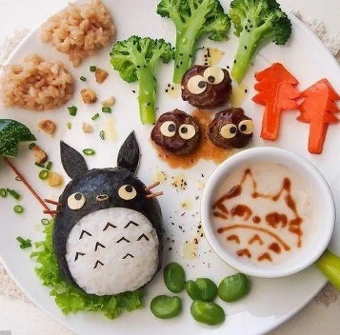
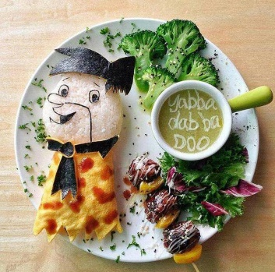

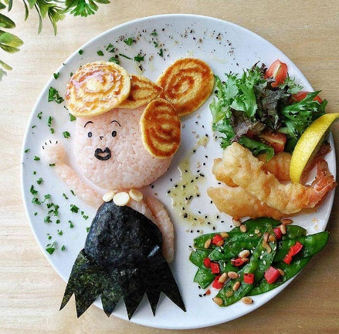

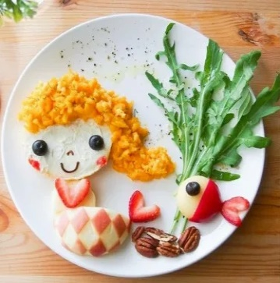
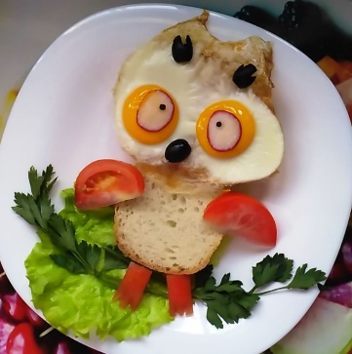

Проект
«Кулинарные шедевры моей семьи»

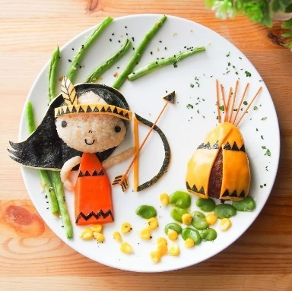
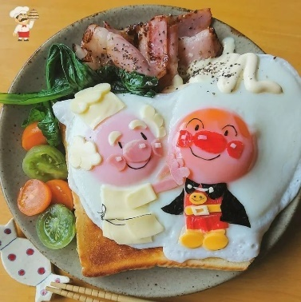

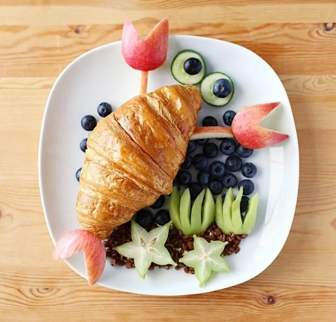

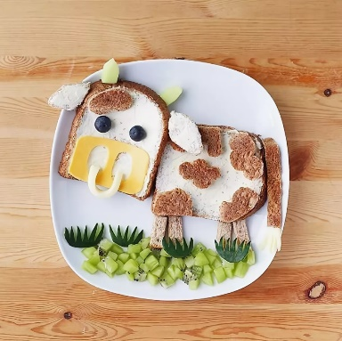
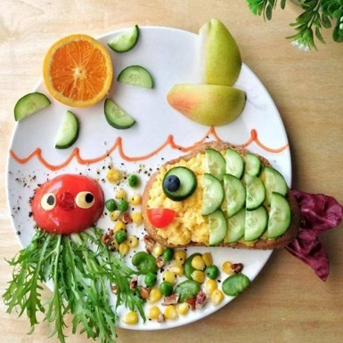

Паспорт проекта

Вид проекта: познавательно – исследовательский
По количеству участников: фронтальный
По характеру содержания: ребенок и семья
По характеру участия ребенка в проекте: участник
По продолжительности: краткосрочный (3 недели)
Участники проекта:
- воспитанники 5 – 6 лет
- воспитатели
- родители
Продукт проекта: Альбом «Традиционные блюда нашей семьи»

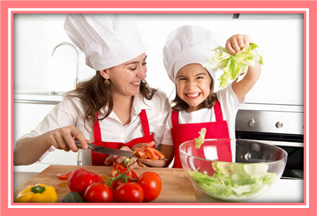
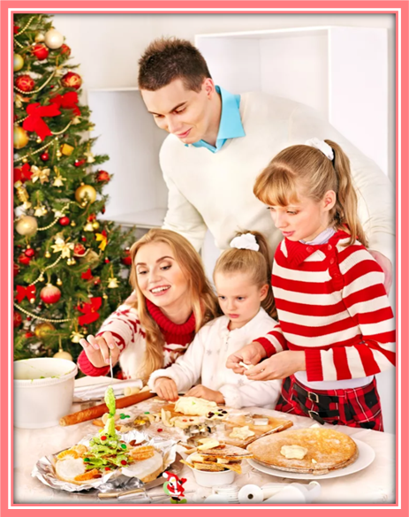

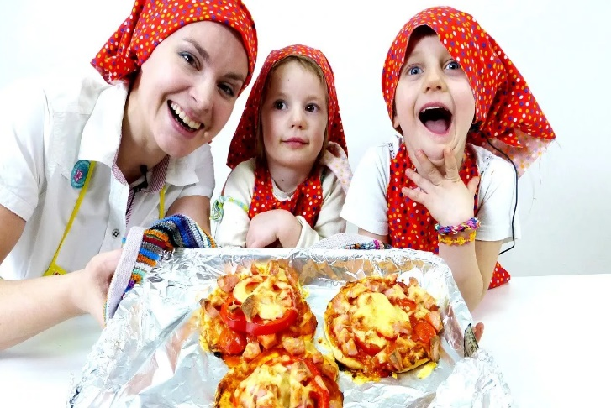

Актуальность

«Мы готовим еду для того, чтобы сделать счастливыми тех, кто ест приготовленное нами»
Х. Блюменталь
Семья в жизни человека занимает очень большое место. И если человек не имеет семьи, не знает своих дедов и прадедов, он обделен самым главным на земле - теплом и вниманием. Незнание своих корней ведет к незнанию истории своей страны, своего народа. Недаром на Руси с древних времен сохранилось очень много пословиц и поговорок о семье.
Семья - это мир, где царят любовь и преданность, это одни на всех привычки и традиции. А ещё это опора во всех бедах и несчастьях. Это крепость, за стенами которой, могут царить лишь покой и любовь.
Ведущее место в жизни любой семьи занимает кулинария. У каждой хозяюшки есть свои секреты - семейные рецепты, которые передаются из поколения в поколение. Такие самописные книги с ценными записями внутри по-особому пахнут, от них веет теплом и уютом, это целая история одной семьи. Открывая ее, мы, словно переносимся назад в детство, вдыхая запах ароматной домашней выпечки и вкуснейших блюд.
Предлагаемый проект «Кулинарные шедевры моей семьи» позволит обогатить знания и представления детей о кулинарии, повысит словесную активность и поисковую деятельность, закрепит семейные узы.

Возрастные особенности детей
от пяти до шести лет
Этот период жизни ребенка принято называть старший дошкольный возраст. В это время ваш ребенок активно познает мир, взаимоотношения людей и уже готов приобретать конкретные знания, которые будут постепенно готовить его к школе.
Самым главным новшеством в развитии личности ребенка 5-6 лет можно считать появление произвольности, то есть способность самостоятельно регулировать свое поведение. Дети не отвлекаясь на более интересные дела, могут доводить до конца малопривлекательную работу (убирать игрушки, наводить порядок в комнате и т. п.). Это становится возможным благодаря осознанию детьми общепринятых норм и правил поведения и обязательности их выполнения.
Происходят существенные изменения в представлении ребенка о самом себе, о своем Я. В этом возрасте ребенок уже достаточно хорошо представляет какими качествами он обладает и начинают появляться представления какими качествами ребенок хочет обладать, каким бы он хотел стать. То есть дети начинают понимать категории желательных и нежелательных чертах и особенностях. Но поскольку этот процесс только начинается, ребенок не имеет отдельно взятого представления о том, каким он должен быть, поэтому он обычно хочет быть похожим на героев сказок, фильмов или знакомых людей. Эта важное новообразование в личности ребенка является началом появления учебной мотивации. То есть, учиться ребенка побуждает не столько интерес к дисциплинам, сколько желание видеть себя «умным», «знающим», «умеющим», особенно по сравнению со сверстниками.
К 5-6 годам дети способны внимательно слушать педагога, понимать и удерживать цель занятия. Но при условии значимости мотива действий, а для этого необходимо применять игровую структуру в обучении.
Именно в этом возрасте сверстник приобретает очень серьезное значение для ребенка. Оценки и мнение товарищей становятся для них существенными. Происходит разделение детей на более заметных и «ярких», которые пользуются симпатией у сверстников, и менее заметных, не пользующихся популярностью в детской среде. При оценке поступков сверстников дети часто категоричны и требовательны, при этом в отношении собственного поведения, как правило, более снисходительны и недостаточно объективны. Формирование социального статуса ребенка и его личной самооценки во многом зависит от оценки окружающих его взрослых и в первую очередь родителей..
К 5-6 годам ребенок приобретает понимание системы первичной половой идентичности, то есть он отчетливо представляет качества, которыми обладают мужчина и женщина, особенности проявления чувств, эмоций, специфика поведения, внешности, профессии. И как следствие, при выборе в общении сверстников противоположного пола мальчики опираются на такие качества девочек, как красота, нежность, ласковость, а девочки - на такие, как сила, способность заступиться за другого.
Расширяется интеллектуальный кругозор детей. Их интересы постепенно выходят за рамки ближайшего окружения детского сада и семьи. Дети активно интересуются окружающим социальным и природным миром, необычными событиями и фактами. При этом ребенок пытается самостоятельно осмыслить и объяснить полученную информацию. К 5 годам детей можно назвать «маленькими философами», которые ежедневно самостоятельно делают маленькие «открытия». А также дети с большим интересом готовы слушать истории из жизни родителей, бабушек и дедушек.

Гипотеза
Мы предполагаем, что если воспитанники совместно с родителями будут работать над созданием книги семейных рецептов, знакомясь с традиционными блюдами своей семьи, то это будет способствовать формированию у дошкольников семейных ценностей и традиций.
Цель проекта
Создание условий для приобщения к семейным традициям старших дошкольников посредством составления книги рецептов в процессе совместной деятельности ДОУ и семьи.
Задачи
Образовательные:
- Формировать понимание необходимости соблюдать добрые традиции, объединяющие семью.
- Формировать у детей желание участвовать в анализе проблемы, выборе средств и путей ее решения, определения продукта деятельности совместно с воспитателем в процессе беседы.
- Создать условия для эффективного взаимодействия детского сада и семьи по ознакомлению воспитанников с миром нравственных ценностей семейных традиций.
- Продолжать формировать у детей умение рассказывать стихотворения поэтов о продуктах питания, в процессе совместной творческой деятельности с воспитателем.
- Продолжать учить лепить с натуры и по представлению знакомые предметы (овощи, фрукты, грибы, посуда) в процессе совместной художественной деятельности.
- Продолжать закреплять умения у детей передавать положение предметов в пространстве на листе бумаги посредством рисования цветными карандашами в процессе совместной художественной деятельности.
- Формировать умение клеить кусочки бумаги создавая выразительный образ изображения в процессе совместной художественной деятельности.
- Оформить альбом, правильно размещая иллюстрации и текст необходимой информации о приготовленных рецептах дома, в процессе совместной художественной деятельности
Развивающие:
- Развивать умение понимать поставленную задачу (что нужно делать), способы ее достижения (как делать).
- Развивать познавательную активность в ходе приготовления блюд.
- Развивать внимание, память, мышление, творческое воображение во время приготовления блюд.
- Развивать умение самостоятельно определять материалы, из которых изготовлены блюда, характеризовать свойства и их качества.
- закреплять умение понимать смысл загадок
Воспитательные.
- Воспитывать чувство гордости за семью, любовь и уважение к семейным ценностям и традициям.
- Воспитывать желание участвовать в совместной трудовой деятельности.
- Воспитывать уважительное отношение к членам своей семьи.
Задачи для родителей:
- Оказывать помощь детям в сборе фотографий семейных рецептов посредством совместного приготовления блюд.
- Оказывать помощь воспитателю и детям в процессе оформления Альбома «Традиционные блюда моей семьи».

Этапы и сроки реализации
1.Организационно – подготовительный
Обоснование актуальности темы, мотивация ее выбора. Определение цели и задач проекта. Подбор литературы, пособий, дидактических материалов. Составление тематического планирования мероприятия. Наличие у участников проекта четкого представления о необходимости внесения изменений в воспитательно – образовательный процесс.
2. Аналитический
Разработка мероприятий в соответствии с тематическим планированием. Организация творческой деятельности воспитателей, детей.
3. Практический
Проведение бесед, художественной деятельности детей, чтение детских художественных произведений, стихотворений, пословиц, загадывание загадок о семье, проведение пальчиковых игр, проведение опытов с воздухом.
4. Заключительный
Обобщение результатов работы. Анализ деятельности. Разработка консультации для родителей. Создание Альбома «Традиционные блюда моей семьи».
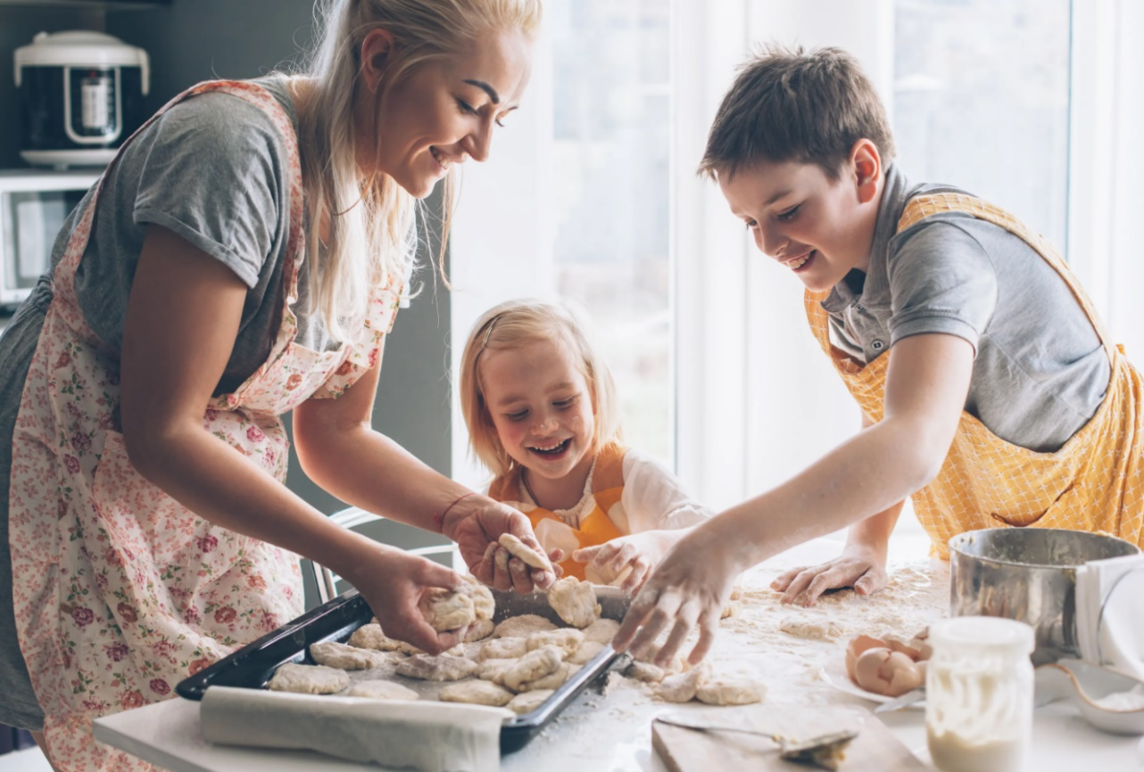

Форма работы
- беседа
- чтение детских художественных произведений
- загадывание загадок
- разучивание стихотворения
- подвижные игры
- чтение стихотворений о продуктах питания
- художественная деятельность детей (лепка, аппликация, рисование)
- рассматривание иллюстраций, плакатов про традиционные кулинарные блюда народов мира, семейные традиционные блюда
- игры малой подвижности
- дидактические игры
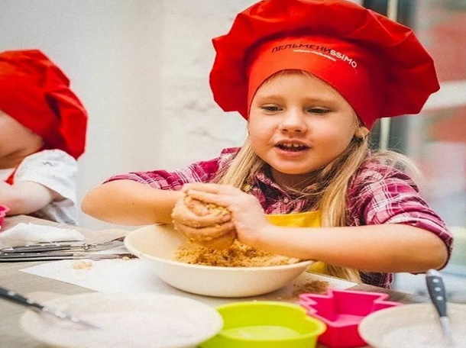

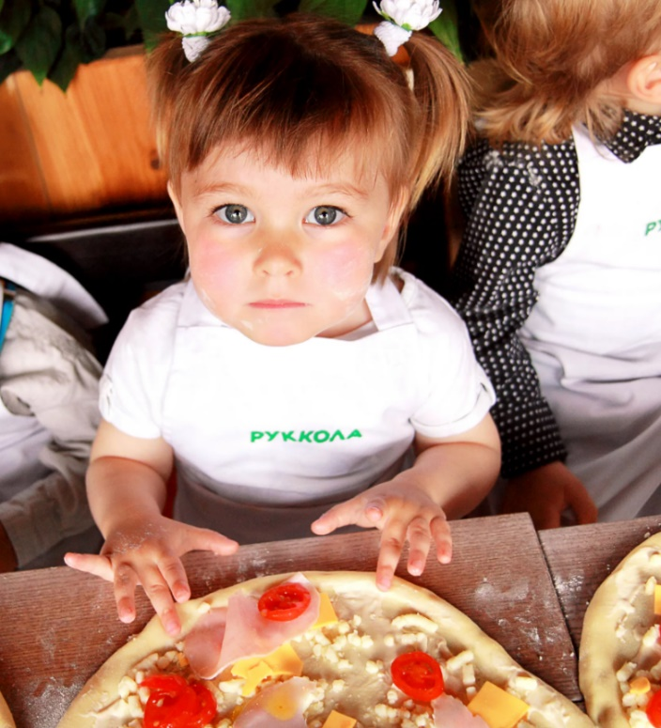

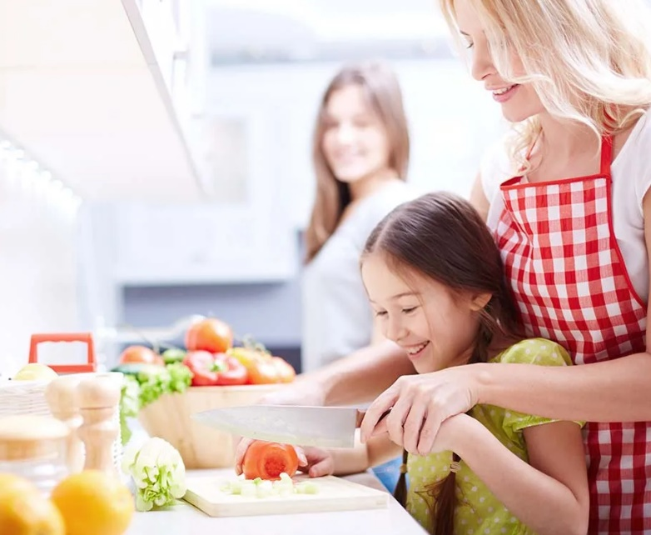

Тематический план
Сроки | Мероприятия
1 неделя | Беседа «Любимые блюда вашей семьи»  Беседа «Как ты помогаешь маме на кухне» и проведение дидактической игры «Чудесный мешочек»  Беседа «Семейные традиции»  Проведение дидактических игр «Что лишнее и почему?», «Что где лежит?» (сахар в сахарнице, хлеб в -, масло..., соль-), «Что можно приготовить из предложенных продуктов», «Какие продукты использовали для этого блюда»  Проведение малоподвижных игр «Съедобное – несъедобное», «Вершки и корешки», «Вкусный обед»  Рассматривание репродукций картин:  А. Лентулов «Овощи»  П. Сезан «Персики и груши»  Художественная деятельность (Лепка) «Полезные продукты»  Совместная творческая деятельность по заучиванию стихотворения «М. Бородицкой «Булочная песенка»  Чтение художественных произведений:, «Как чай к тебе в дом пришел», «Приключения картошки», «Лисичкин хлеб» М. Пришвин; «Как из зернышка вырос колосок», «Хлеб –это труд» В.А. Сухомлинский; «Колосок» -украинская сказка,  Загадывание загадок, чтение стихов, поговорки о продуктах питания.
2 неделя | Беседа «Полезные вещества в продуктах»  Беседа «От чего зависит вкус изделия?»  Проведение дидактических игр «Объясни словечко» (простокваша, маслобойка, кофемолка, прихватка, кремосбивалка), «Найди съедобные слова с заданным звуком», «Цепочка слов» (назовите молочные продукты, мясные, хлебные, кондитерские...)  Рассматривание репродукций картин:  В. Сторажов «Хлеб, соль и братина»  И. Машков «Снедь московская»  Художественная деятельность (Рисование) «Моё любимое блюдо»  Чтение стихотворения А.Карпова «У мамы на кухне»  Чтение художественных произведений:  «Т. Петухова «Капуста», Н. Носов, «Огородники», В. Сухомлинский «Пахнет яблоками», Я. Аким «Яблоко», «Хлеб» М. Глинская, «Легкий хлеб» белорусская сказка»  Сюжетно-ролевые игры: «Дочки – матери»  Загадывание загадок, чтение стихов, поговорки о продуктах питания.
3 неделя | Беседа «Профессия повара»  Беседа «Помощники на кухне (электрические приборы)»  Беседа «Семейное хобби»  Проведение дидактических игр «Угадай на вкус», «Узнай продукт по запаху», «Что сначала, что потом»  Рассматривание репродукций картин:  В. Стожаров «Чай с калачами»  И. Хруцкий «Цветы и фрукты»  Художественная деятельность (Аппликация) «Каравай»  Чтение художественных произведений:  «Хроменькая уточка» (украинская сказка), Л. Толстой (басня «Старик и яблони»), «Мужик и медведь» - р.н.с., «Приходите в огород» (шотландская песенка»), Э. Островская «Картошка»  Разучивание стихотворения А.Вихора: «Какие хорошие мы повара»  Оформление альбома «Традиционные блюда моей семьи»

Ожидаемые результаты
Дети научились:
- анализируют, могут выбирать средства и пути решения проблемы, определять продукт деятельности совместно с воспитателем:
- соблюдают семейные традиции, объединяющие семью:
- знают о нравственных ценностях семейных традиций;
- знают о семейных рецептах;
- умеют выразительно рассказывать стихотворения поэтов о семье, полезных продуктах питания;
- создают полезные продукты приемом лепки из пластилина с натуры и по представлению знакомых предметов (овощи, фрукты, грибы, посуда) в процессе совместной художественной деятельности;
- проявляют умение создавать хлебные колоски, используя обрывные кусочки цветной бумаги в процессе совместной художественной деятельности;
- могут нарисовать своё любимое блюдо, используя акварельные краски в процессе совместной художественной деятельности;
- владеют знанием о практической значимости полезных продуктов;
- участвовали в оформлении альбома, правильно размещая иллюстрации и текст необходимой информации о приготовленных рецептах дома, в процессе совместной художественной деятельности со взрослыми (родителями и педагогом);
- понимают поставленную задачу (что нужно делать), могут определить способы ее достижения (как делать);
- умеют определять материалы, из которых изготовлены блюда, характеризовать свойства и их качества;
- проявляют интерес к приготовлению блюд;
- понимают смысл загадок;
- проявляют творчество во время приготовления блюд;
- испытывают чувство гордости за семью, любовь и уважение к семейным ценностям и традициям;
- проявляют желание к совместной трудовой деятельности;
- проявляют уважительное отношение к членам своей семьи.
Родители:
- оказали помощь детям в сборе фотографий семейных рецептов посредством совместного приготовления блюд
- оказали помощь воспитателю и детям в процессе оформления Альбома «Традиционные блюда моей семьи».

Литература
- Питание и здоровье: Образовательный проект для дошкольников и младших школьников/ К. Е. Герасимов, А. И. Калмыкова,С. М. Оберемок,Т. Ю. Федорова. - Новосибирск: ГЦРО; Био-веста,2013.
- Назаренко В.М., Что нужно знать о продуктах, которые мы употребляем в пищу. Биология в школе. - 2000 №5.
- Узун О.В. Русский народ. Русская кухня / О.В.Узун. – М.: Олма Медиа, 2009 г. − 384 с.
- Янссон Т. Шляпа волшебника / Т. Янссон. – М.: Азбука, 2009 г.− 224 с.
- Книга "Домашний пир без лишних затрат" - издательский дом Ридерз Дайджест – 1998.
- http://travelask.ru/questions/8384-kakaya-natsionalnaya-kuhnya-traditsionnye-blyuda-i-eda-v-isp
- https://otvet.mail.ru/question/17632974
- https://tripmydream.com/israel/cuisine
- http://bigpicture.ru/?p=614301
- https://ru.wikipedia.org/wiki

«Домашние кексы»
Латыповой Яны
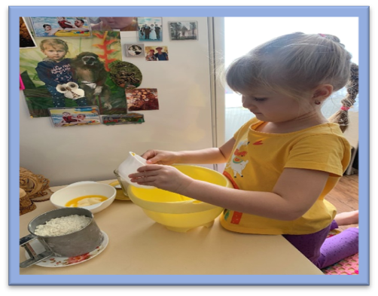
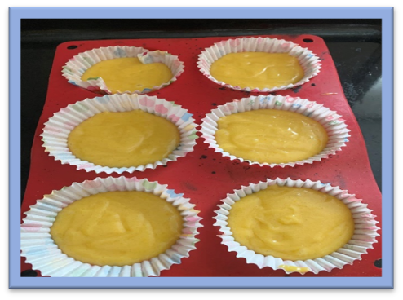

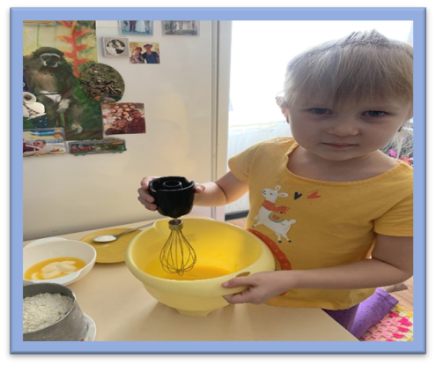
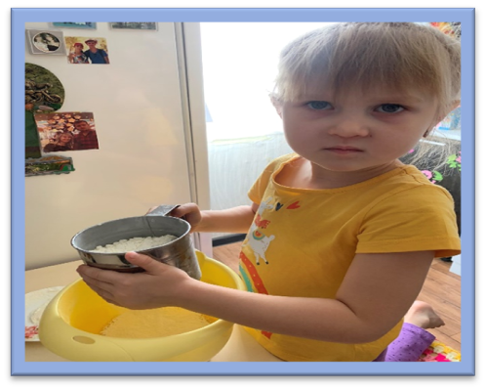

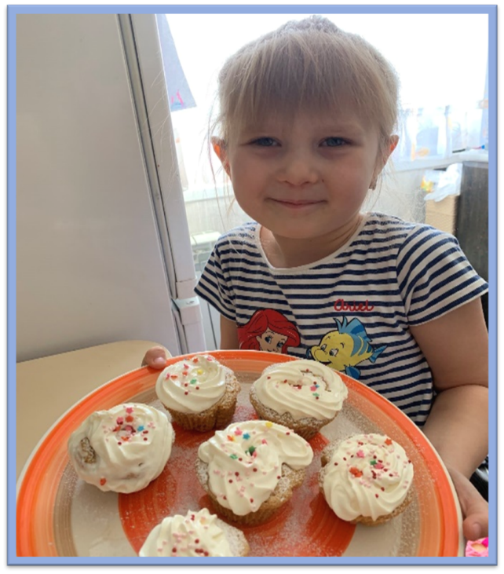

«Сосиски в Тесте»
Игнатенко Егора

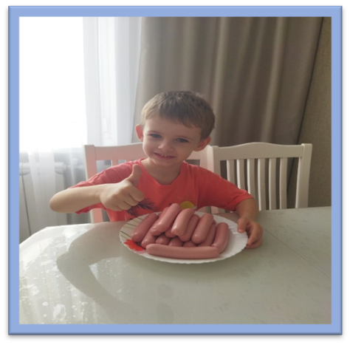
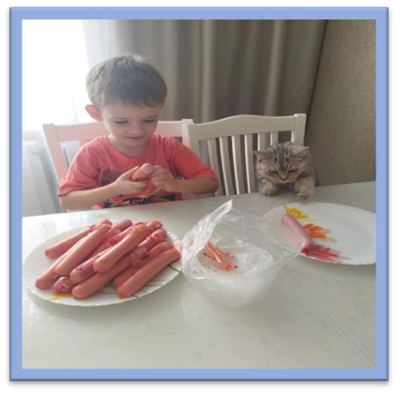

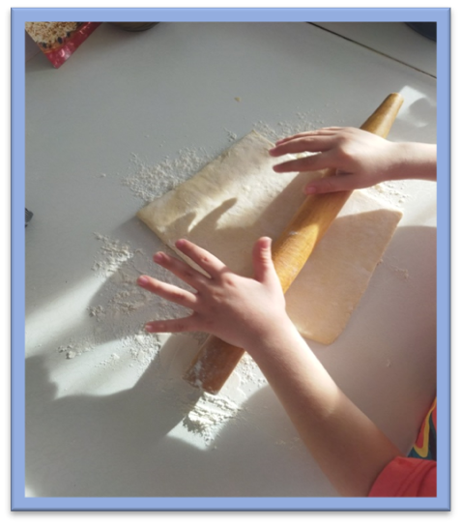
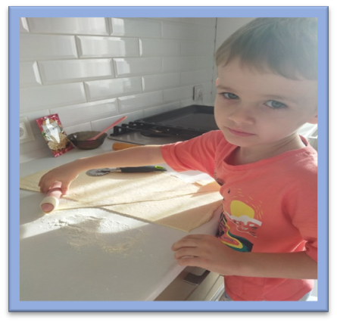

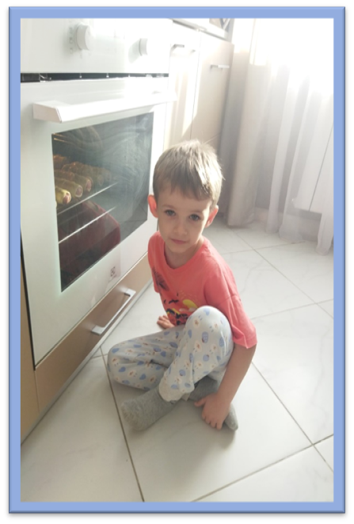
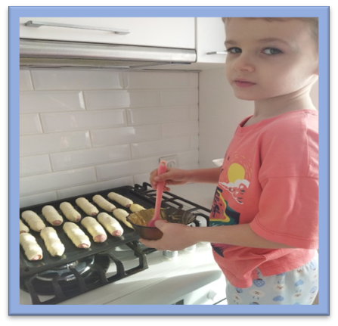

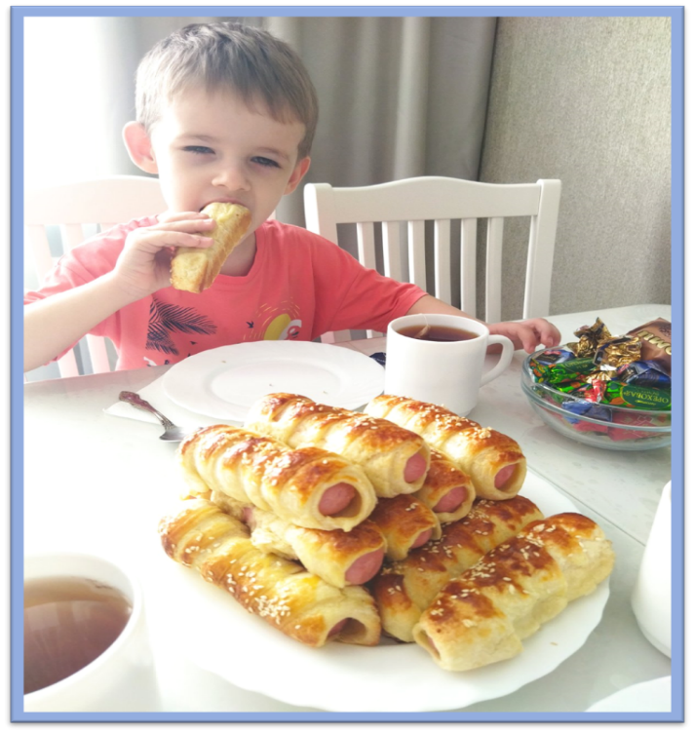
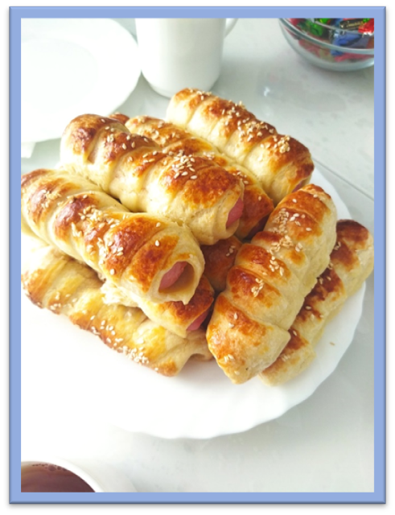

«Пицца»
Бегуна Саши
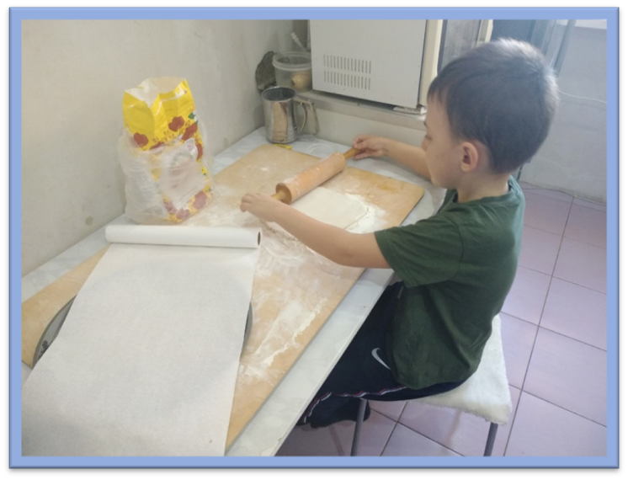

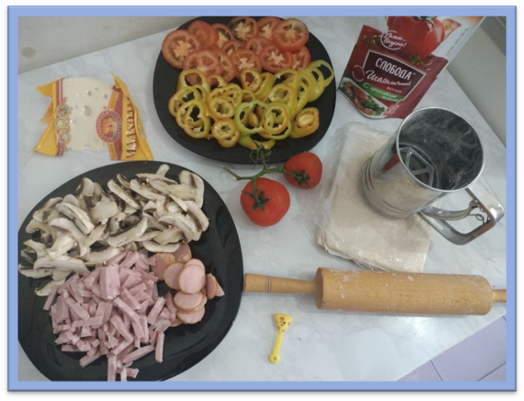

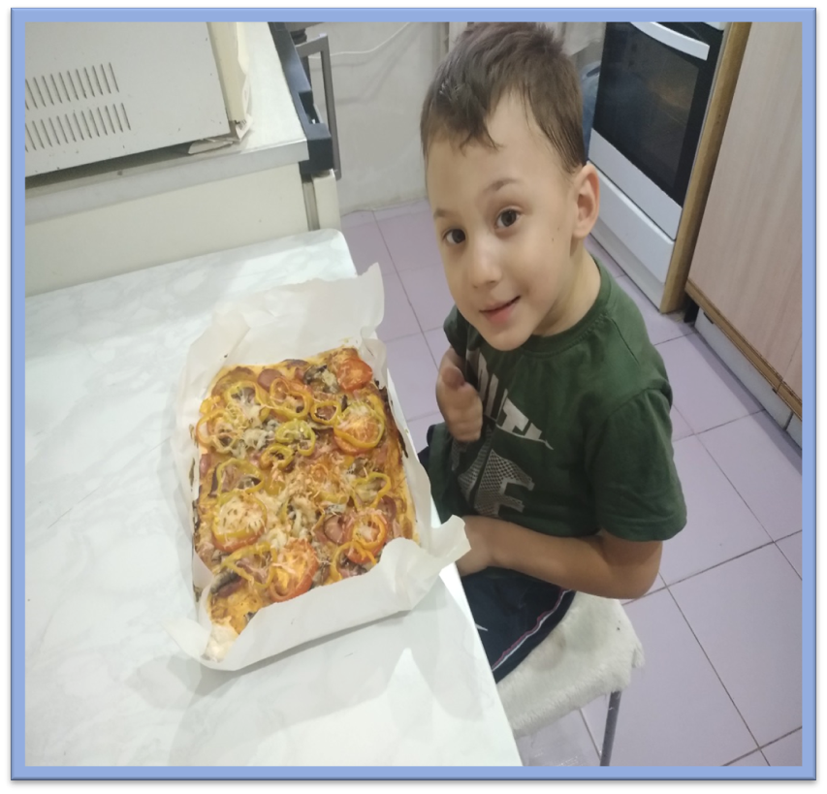

«Пельмени»
Панарат Софии
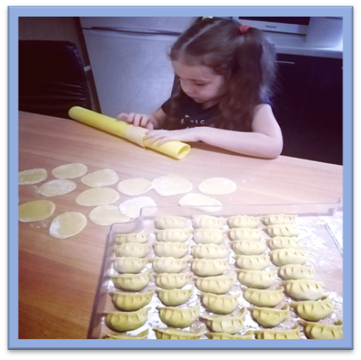
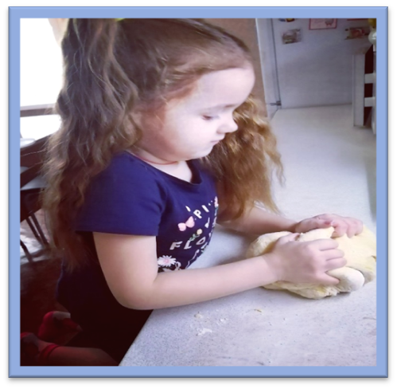

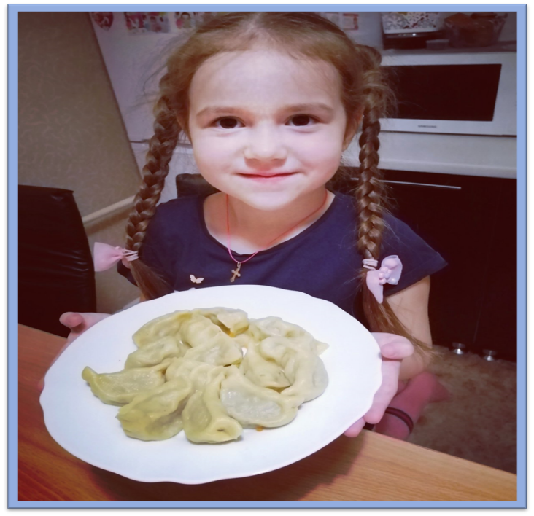
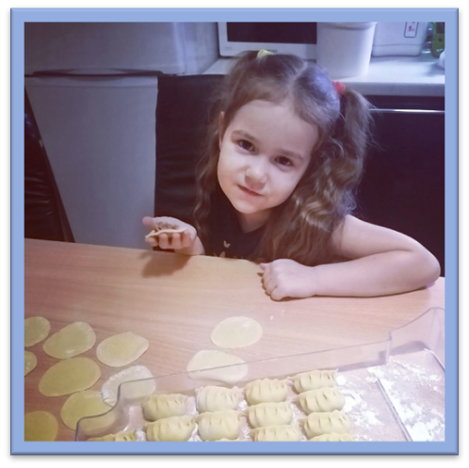

«Печенье»
Манашевой Альмиры
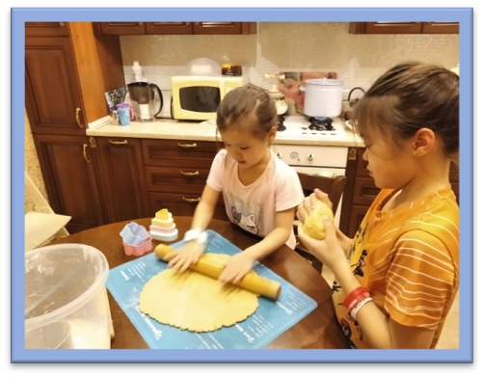
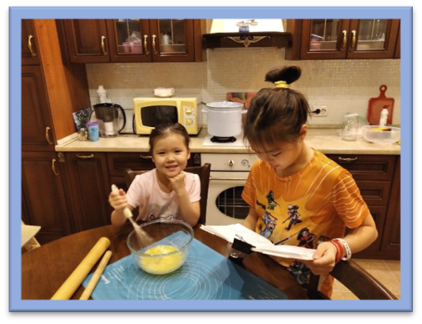

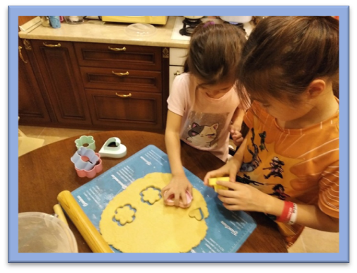
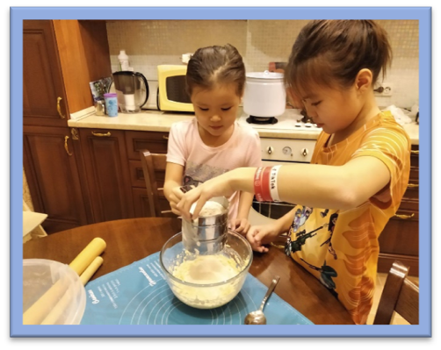

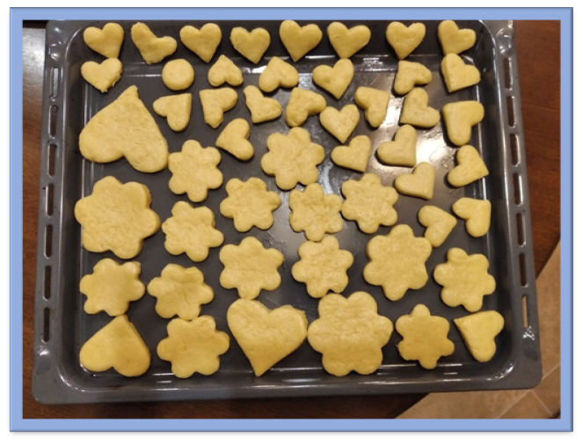
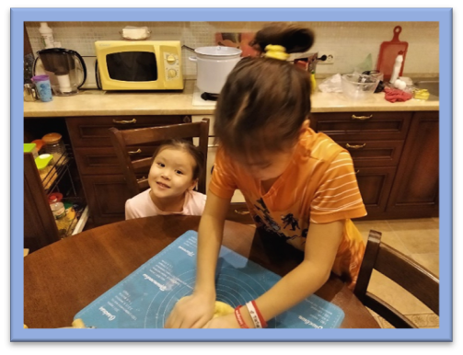

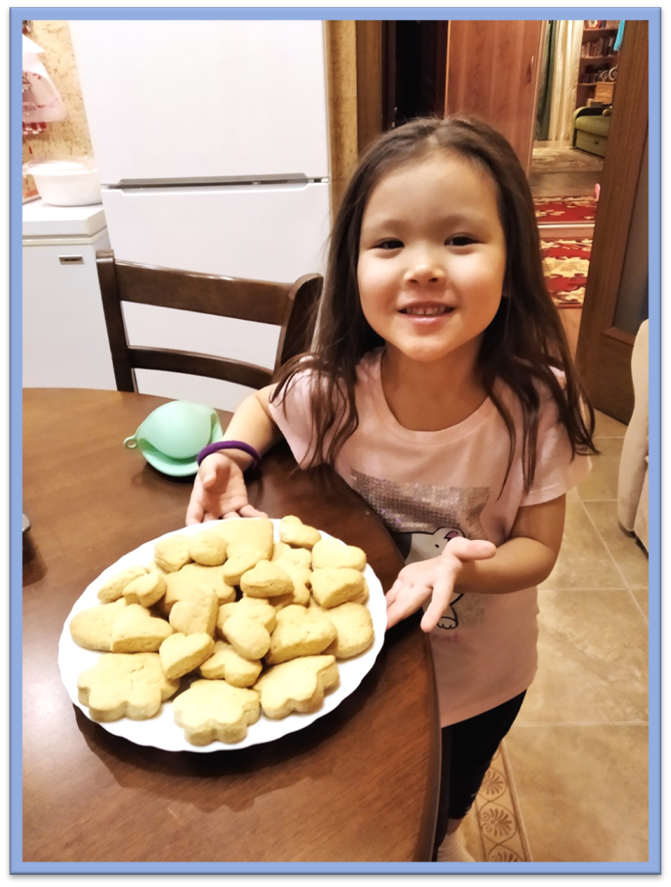

«Самса»
Рыбкиной Жени
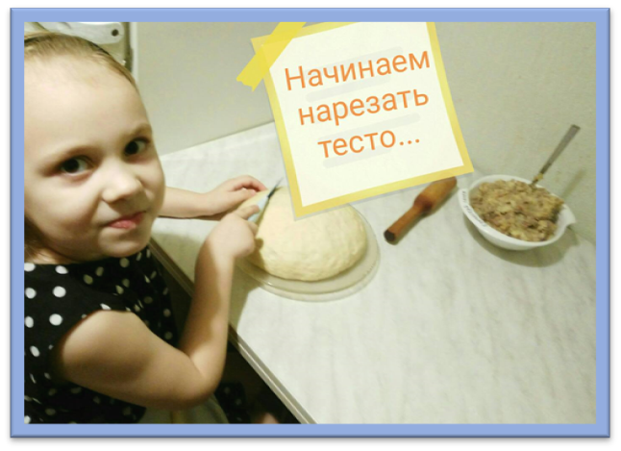

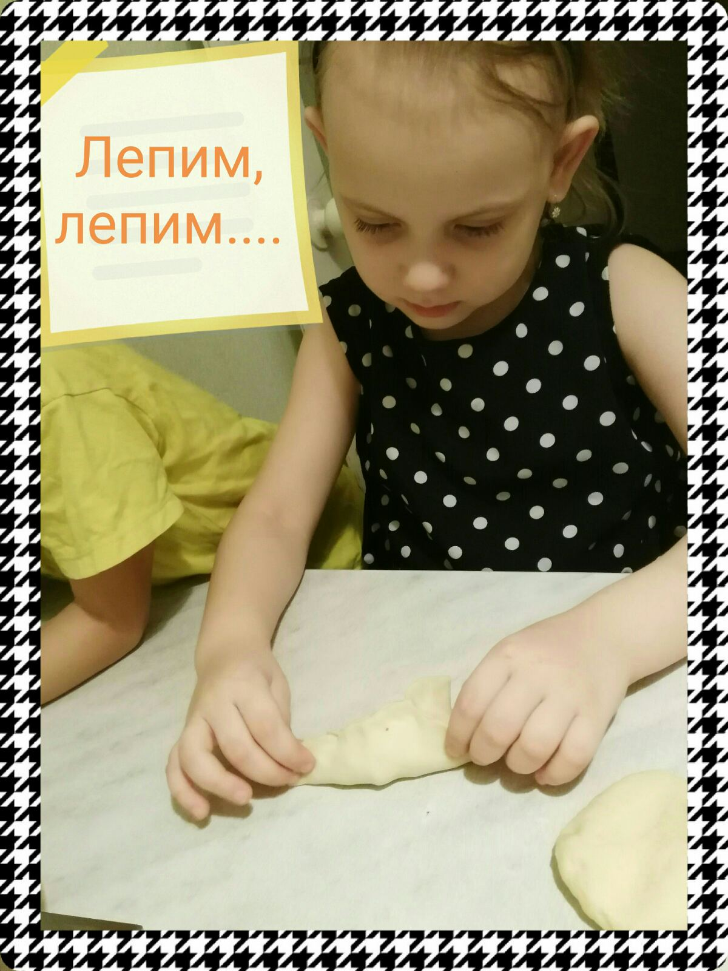
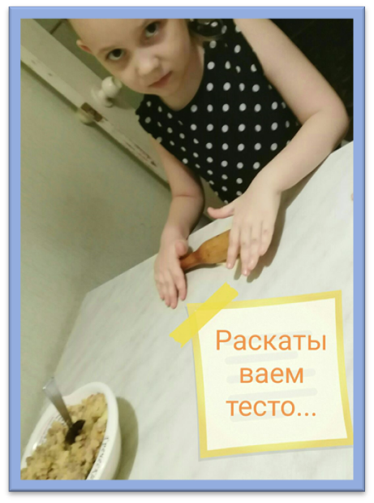

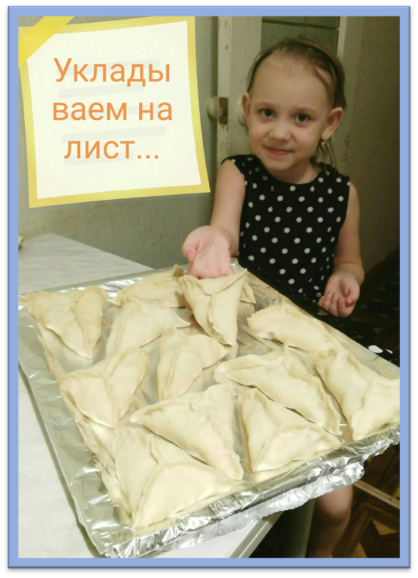

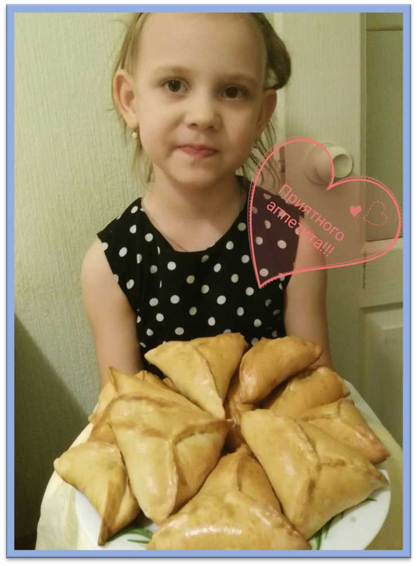

Приложения
Приложение №1
Конспекты бесед
Беседа «Любимые блюда вашей семьи»
Цель: Обогащение знаниями об окружающем мире, развитие познавательного интереса.
Задачи:
Образовательная: Учить детей вступать в диалог, высказывать свое мнение, учитывать желание и мнение других детей.
Развивающая: Развивать умение слушать
Воспитательная: Воспитывать уважение к товарищам
Материал: Кулинарные книги, открытки, иллюстрации, газеты. Продукты - овощи, фрукты, тесто для печенья.
Воспитатель: Дети, что же сегодня интересного приготовила для нас маленькая хозяйка! Давайте посмотрим. Как вы думаете, о чем эти книги?
Дети: (ответы детей – как приготовить, о пище).
Воспитатель: Посмотрите, как разнообразны блюда, как аппетитный их вид. А как замечательно они приготовлены поварами и кулинарами! Так и хочется съесть все! Вы, наверное, тоже очень любите покушать? Давайте пойдем и сядем на стульчики. Что обычно готовит вам мама или бабушка на завтрак, обед, ужин? Дети: (ответы детей).
Воспитатель: Кто помогает готовить маме еду?
Дети: (ответы детей).
Воспитатель: Расскажи как ты (обращаюсь к ребенку) помогаешь маме? Ребенок: (ответы детей).
Воспитатель: Если очень проголодался можно самому приготовить что - то простое. Как вы думаете? А что же можно приготовить, если мамы дома нет? Дети: (ответы детей – бутерброды).
Воспитатель: Из чего можно сделать бутерброды?
Дети: (3-4ребенка рассказывают).
Воспитатель: Ребята, а с чего должен начинаться простой обед, и праздничное застолье?
Дети: (ответы детей – с салата).
Воспитатель: Правильно! С салата. А почему?
Дети: (ответы детей – в овощах, фруктах много микроэлементов).
Воспитатель: После салата в желудке вырабатывается желудочный сок, который помогает переваривать более тяжелую пищу? Кто знает рецепт салата?
Дети: (3-4ребенка рассказывают рецепты салата – винегрет, салат с капустой и т. д.)
Воспитатель: Как вы думаете, почему на завтрак чаще всего варят каши?
Дети: (ответы детей - потому что каша питательная, легко усваивается).
Воспитатель: Из чего их варят?
Дети: (ответы детей – из крупы овсянки, перловки, гречки, риса, манки и молока).
Воспитатель: Какая каша вам нравится больше всего?
Дети: (ответы детей).
Воспитатель: Что можно добавить к каше, чтобы она стала вкуснее?
Дети: (ответы детей – чтобы она стала вкусней можно добавить варенье, масло, сахар, изюм, и т. д.).
Воспитатель: Из каких продуктов готовят суп?
Дети: (один ребенок рассказывает про щи, второй ребенок про борщ).
Воспитатель: Какие супы вы пробовали?
Дети: (ответы детей – суп с лапшой, рыбный суп, бабушкин суп, с крупой, молочный).
Воспитатель: Какой суп ты любишь больше всего?
Дети: (ответы детей – щи, борщ, молочный, рыбный).
Воспитатель: Вот как много супов можно приготовить. А что можно приготовить из картофеля?
Дети: (ответы детей – картофель жаренный, картофельное пюре, тушеный картофель, запеканка с картофелем, пирожки с картошкой, вареники с картошкой).
Воспитатель: Молодцы! А из мяса, что можно приготовить?
Дети: (ответы детей – котлеты, пельмени, чебуреки, гуляш).
Воспитатель: Что можно приготовить из теста?
Дети: (ответы детей – пирожки, хлеб, блины, оладьи, торты, печенье).
Воспитатель: Чем можно начинить блинчики, вареники?
Дети: (ответы детей – блинчики можно начинить творогом, мясом, рис с яйцом, вареники можно начинить капустой, картошкой, творогом).
Воспитатель: Ну что ж молодцы дети! Как много вы знаете, настоящие помощники.
Физ. минутка.
Быстро встаньте, улыбнитесь (выполняют движения со словами).
Выше, выше потянитесь.
Ну как, плечи распрямите.
Поднимите, опустите.
Влево, вправо повернулись.
Рук коленями коснулись.
Сели – встали, сели – встали.
И на месте побежали.
Воспитатель: Ребята, но важно не только приготовить блюдо, важно чтобы оно было вкусным. Как можно узнать вкус блюда?
Дети: (ответы детей – покушать).
Воспитатель: А можно узнать, какое блюдо готовит мама, не видя его?
Дети: (ответы детей – по запаху).
Воспитатель: Про кого можно сказать сладкоежка?
Дети: (ответы детей – тот, кто любит сладкое).
Воспитатель: Вспомните героя из сказки, про которого можно сказать сладкоежка?
Дети: (ответы детей – Карлсон).
Воспитатель: Что он больше всего любил?
Дети: (ответы детей – варенье, пирог, печенье).
Воспитатель: Какое варенье вам нравится больше всего?
Дети: (ответы детей: клубничное, малиновое, яблочное).
Воспитатель: Кто из вас любит сладкие блюда?
Дети: (ответы детей).
Воспитатель: А что ты любишь? (обращаюсь к детям).
Дети: (ответы детей – торт, пирожные).
Воспитатель: Что полезнее сахар или варенье?
Дети: (ответы детей – в варенье, много полезных микроэлементов).
Воспитатель: Что полезнее шоколадка или морковка?
Дети: (ответы детей - морковка).
Воспитатель: Чем полезны морковь, яблоки и другие овощи и фрукты?
Дети: (ответы детей – содержат витамины, укрепляют десны, улучшают работу кишечника).
Воспитатель: Почему обязательно надо пить натуральные соки?
Дети: (ответы детей – они полезные, сделаны из натурального продукта).
Воспитатель: Какой сок вы любите?
Воспитатель: Поиграем в игру: «Да, нет».
Каша вкусная еда. Это нам полезно? (Да)
Лук зеленый иногда Нам полезен дети? (Да)
В луже грязная вода. Нам полезно иногда? (Нет)
Щи - отличная еда. Это нам полезно? (Да)
С мухомором суп всегда. Это нам полезно? (Нет)
Фрукты – просто красота! Это нам полезно? (Да)
Грязных ягод иногда. Съесть полезно, детки? (Нет)
Овощей растет гряда. Овощи полезны? (Да)
Сок, компоты иногда Нам полезны дети? (Да)
Съесть мешок большой конфет. Это вредно, дети? (Да)
Лишь полезная еда. На, столе у нас всегда! (Да).
Воспитатель: У нас с вами на столах продукты, давайте приготовим что – то вкусное. Подойдите к столам (3стола, дети делятся на 3 подгруппы). Давайте узнаем, что будут готовить за этими столами.
1стол (воспитатель). Сегодня нас с тобою ждет. Свиданье с овощами. Ведь я секретов не держу. Как приготовить расскажу. Салат, закуску, винегрет. Съедобный овощной букет (дети за 1столом готовят салат из овощей).
2стол (воспитатель). Знакомимся, вот рецепты лета. Я не таю своих секретов. Давай устроим летний праздник. Из овощей и фруктов разных. Мы всем друзьям на удивленье. Вмиг приготовим угощенье! (дети за 2столом готовят из фруктов).
3стол (воспитатель). Нет вкуснее угощенья. Чем домашнее печенье (дети за 3столом готовят печенье).
Ребята, вы правильно смешили все ингредиенты? (Ответы детей)
Ну, тогда, за вашу старательность, я приготовила сюрприз (выносит корзинку с яблоками). Вы постарались отлично! И ответили на вопросы и правильно выполнили задания!
Беседа «Как ты помогаешь маме на кухне»
Цель: формирование представления о значимости мамы для каждого человека
Задачи:
1. Уметь поддерживать беседу; выражать положительные эмоции (радость, восхищение) при чтении стихотворения о маме
2. Воспеть образ мамы самого близкого и дорого человека через художественную литературу.
3. Воспитывать желание помогать маме, взрослым. Воспитывать доброе, внимательное, уважительное отношение к старшим.
Ход беседы:
- Когда рождается человек, он всегда находится рядом с мамой; Мама - самый близкий, родной, единственный человек. Проходит некоторые время малыш подрастает и произносит слова первое слово «Мама». Во многих странах отмечается «День матери». Люди поздравляют своих мам. Мама, мать - сколько тепла, ласки носят эти слова, этим словом называют самого родного, близкого человека, (показываю фотографии, на которых изображены мамы с детьми).
Послушайте загадку:
Кто вас детки крепко любит?
Кто вас детки приголубит?
Не смыкая ночью глаз, все заботится о вас?
Все она родная (мама дорогая)
Беседа о маме:
Мама — это самый родной, самый любимый, самый добрый, самый ласковый человек для каждого ребенка. И сколько бы не было вам лет; вам всегда нужна мама ее ласка, добрый взгляд. Мама всегда поможет советом. У мамы самое верное, чуткое сердце. Дети расскажите о своей мамочке
Какие чувства вы испытывайте к маме? Какая у каждого из вас мама? (ответы детей)
Какие слова вы говорите маме?
А как вы помогаете маме на кухне?
(Ответы детей)
Рассказывая о своих мамах, вы все говорили, что мамы добрые, ласковые, заботливые, с такой любовью вы говорили о них.
Стихотворение о маме:
Мама, мама, мамочка солнышко мое,
Как с тобой радостно, как с тобой тепло!
Без тебя в душе моей не цветут цветы?
Буду счастлив я тогда, когда рядом ты!
Мне мама приносит игрушки, конфеты.
Но маму люблю я совсем не за это.
Веселые песни она напевает,
Нам скучно вдвоем никогда не бывает.
Я ей открою свои все секреты.
Но маму люблю я не только за это.
Люблю свою маму, скажу я вам прямо,
Ну просто за то, что она моя мама.
Ребята вы еще говорили, что у мамы умелые руки. Что же умеют делать эти руки (готовят еду, пекут, стирают, гладят, шьют, вяжут и т. д.) и про мамины руки написано стихотворение. «Говорят у мамы руки не простые, говорят у мамы руки золотые, я смотрю внимательно, подхожу и глажу - золото не вижу»
-Руки золотые - как вы это слово понимаете? (умелые, трудолюбивые, ласковые, добрые и т д.). Мамы работают на фабриках, заводах, кто-то из мам работает в каких-то учреждениях, но они еще справляются с множеством домашних дел. Трудно маме порой бывает, устает. Если бы вы знали, как приятно бывает маме, когда сын или дочь интересуются, как она себя чувствует, не устала ли, не тяжёлая ли у нее в руках сумка. И если сумка тяжелая, помогут ее нести. Нужно помогать маме в домашних делах. А как вы помогаете маме (выслушиваю детей).
- Вы, ещё маленькие и многие домашние дела вам не по силам. Но многие дела вы можете выполнять сами.
Динамическая пауза:
Встаем в круг; кидаю мяч детям. Как вы помогаете маме по хозяйству (убирать за собой вещи, игрушки,
поливать цветы, пылесосить, ходить за хлебом и т. д.)
- Заботиться и помогать маме поводов очень много. В стихотворении Е. Благининой «Мама спит она устала, но и я играть не стала».
- Ребята, случалась ли кому-нибудь заботиться о маме так, как рассказано в стихотворении?
- Сегодня я предлагаю сыграть в игру «Мамины помощники»
Ведущий раздаёт участникам игры большие карты. Маленькие картинки он перемешивает и кладёт возле себя рисунками вниз. Ведущий показывает маленькие картинки и обращается к игрокам: «Мама устаёт управляться с домашней работой - и, открывая маленькую картинку, показывает её детям и спрашивает: - Чьей маме нужна такая помощь?». Ребёнок, у кого есть соответствующая большая картинка, поднимает руку и говорит: «Эта помощь нужна моей маме». Если играющий ответил правильно, он получает маленькую карточку и кладёт её на большую. Если же он ошибся, ведущий забирает картинку и кладет ее к оставшимся маленьким картинкам. Тот ребёнок, который закрыл всю карту, нажимает на звонок. Игра продолжается до тех пор, пока у других игроков не закроется большая карта. После игры подводится итог, чем дети могут помочь своей маме.
Например, мама сейчас готовит тесто. Мы можем ей помочь месить тесто вместе. Для этого нужно смешивать ингредиенты продуктов и месить тесто, чтобы маме не было одной тяжело.
- Молодцы ребята! Вы справились со всеми карточками! Вам было трудно? (Ответы детей) А какая помощь на кухне вам понравилась больше? (Ответы детей)
Беседа «Полезные вещества в продуктах»
Цель: Формирование правильного отношения к своему здоровью через понятие здорового питания.
Задачи:
Обучающие: Рассказать детям о продуктах питания и о их значении для человека, познакомить с понятиями «питательные вещества», «правильное», или «здоровое питание».
Развивающие: Развивать любознательность, умение выделять правила здорового питания, умение выделять полезные и вредные продукты.
Воспитательные: Воспитывать у детей отношение к своему здоровью и здоровью окружающих. Воспитывать желание вести здоровый образ жизни, правильно питаться.
Оборудование:
•картинки с изображением продуктов питания: рыба, мясо, сметана, молоко, овощи, фрукты, чипсы, чупа-чупс, пепси-кола, мороженое, торт, конфеты и др.
• разовые тарелки и ложки по количеству детей;
• кастрюля, муляжи: картофель, капуста, морковь, свекла, лук, яблоко, редиска, огурец, виноград.
Активизация словаря: «питательные вещества»,
«правильное» или «здоровое питание», вредные и полезные продукты, витамины.
Ход беседы:
(дети сидят на стульчиках в две шеренги напротив друг друга)
Воспитатель: Ребята, сегодня наша беседа пойдет о вкусной и здоровой пище, и о вредной пище.
Скажите, человек может прожить без еды?
Дети: Нет
Воспитатель: Какое-то время может, но совсем немножко. Чтобы человек хорошо рос, развивался, ему необходимо каждый день кушать – питаться.
А чем питается человек?
Дети: Мясо, рыба, молоко, овощи.
Воспитатель: А животные питаются?
Дети: Да
Воспитатель: Правильно, ребята! Питаются люди, животные, птицы, насекомые. Любому организму, от самого маленького до взрослого, требуется питание. Как только питание перестает своевременно поступать на завтрак, обед и ужин, наш организм слабеет. Почему же так происходит? Потому что в продуктах содержатся питательные вещества, которые помогают нашему организму расти и развиваться.
Ребята, а какие питательные вещества вы знаете?
Дети: Витамины.
Воспитатель: В продуктах содержится много разных витаминов. И у каждого витамина есть свое и имя и домик, где они живут.
Воспитатель: Ребята, у каждого человека есть своя любимая еда. Назовите вашу любимую еду.
Дети: …
Воспитатель: Ребята, как вы думаете, что будет, если мы будем, есть одни сладости торты, пирожное, мороженое.
Дети: Заболят зубы, заболит живот, и т. д.
Воспитатель: Правильно, ребята! Для того чтобы вы росли крепкими и здоровыми малышами, вам необходимо употреблять разнообразную пищу, а не только сладкое и вкусненькое. Это называется «правильным», или «здоровым питанием».
Ребята, хотите больше узнать о здоровом питании?
Дети: Да.
Воспитатель: Тогда давайте отправимся в страну Здоровячков и познакомимся с доктором «Здоровая пища».
Ну что, готовы? Сядьте поудобнее, наш поезд отправляется (дети выходят на ковер, строятся паровозиком).
Вагончики, вагончики по рельсам тарахтят,
Везут в страну Здоровячков компанию ребят.
Воспитатель: Пока мы едем, давайте немного отдохнем.
Физминутка
Мы похлопаем в ладоши
Дружно, веселее.
Наши ножки постучали
Дружно, веселее.
По коленочкам ударим
Тише, тише, тише…
Наши ручки поднимайтесь
Выше, выше, выше.
Наши ручки закружились,
Ниже опустились,
Завертелись, завертелись
И остановились.
Воспитатель: Ну, вот и страна Здоровячков.
Появляется Доктор здоровая пища (персонаж кукольного театра)
Доктор: Здравствуйте ребята! Рад вас видеть!
Дети: Здравствуйте, доктор!
Доктор: Зачем ко мне пожаловали?
Воспитатель: Хотим, чтобы Вы рассказали нам о правильном питании, ведь наши дети хотят быть здоровыми и сохранить свое здоровье надолго.
Доктор: С удовольствием это сделаю! Вы думаете, почему я такой здоровый и никогда не болею? Да потому, что я правильно питаюсь! Хотите узнать, чем же я питаюсь?
Дети: Да.
Доктор:Тогда отгадайте загадки:
Должен есть и стар и млад
Овощной всегда (салат)
Будет строен и высок
Тот, кто пьет фруктовый (сок)
Знай, корове нелегко
Делать детям (молоко)
Я расти, быстрее стану,
Если буду, есть (сметану)
Знает твердо с детства Глеб
На столе главней всех (хлеб)
Ты конфеты не ищи –
Ешь с капустой свежей (щи)
За окном зима иль лето
На второе нам – (котлета)
Ждем обеденного часа –
Будет жаренное (мясо)
Нужна она в каше, нужна и в супы,
Десятки есть блюд из различной (крупы)
Мясо, рыба, крупы, фрукты –
Вместе все они – (продукты)
Доктор: Молодцы ребята! Все загадки отгадали. А вы употребляете в пищу эти продукты?
Дети: Да
Воспитатель: Конечно, доктор. Нам в детском саду повара готовят вкусную кашу, салаты, котлеты и щи.
А еще наши дети знают, из каких овощей готовится борщ, и сейчас мы тебе покажем.
Игра «Юный кулинар»
Доктор: Молодцы! Какой аппетитный борщ у вас получился! Давайте попробуем?
Дети: Давайте!
Доктор Здоровая пища в разовые тарелочки наливает «борщ».
Воспитатель: Ребята, осторожно! Борщ такой горячий! Давайте остудим его!
Проводится дыхательная гимнастика «Остудим борщ»
Набрать воздуха в грудь – вдох,
Выдыхая воздух, выпятить живот – выдох.
При выдохе громкое произносим звук «ф - ф - ф» (Повторить 3-4 раза).
Воспитатель: Ой, какой вкусный борщ получился.
Доктор: Да! Я еще такой вкусный не ел.
Ребята, а молоко вы любите пить?
Дети: Да, любим.
Доктор: А знаете ли вы, ребята, какие продукты можно сделать из молока?
Воспитатель: Конечно, знаем! Сейчас мы их Вам назовем.
Дети: Сметана, творог, сыр, йогурт, кефир, простокваша, творожные сырки.
Воспитатель: Видите, доктор, как много наши дети знают продуктов, которые делают из молока!
Стук в дверь:
Ребята, у нас в гостях Обжорка!
Обжорка:
Я — обжорка знаменитый,
Потому что очень сытый.
Много ем, аж тяжело дышать,
Но хочу я вам сказать:
Ем всегда я, что хочу — чипсы, вафли, чупа-чупс.
Каши вашей мне не надо, лучше тортик с лимонадом,
Не хочу я кислых щей, не люблю я овощей.
Чтоб с обедом не возиться – и колбаска мне сгодится!
Всухомятку — ну и что ж! Чем обед мой не хорош?
И последний мой каприз: Дайте «Киндер» мне «Сюрприз».
Я пришёл к вам в гости, чтобы угостить вас очень полезными продуктами! Они у меня в корзинке, посмотрите!
Воспитатель достаёт «полезные» продукты из корзинки: конфеты, чипсы, кока-колу.
Воспитатель: Ребята, разве это полезные продукты?
Дети: нет.
Воспитатель: Обжорка, разве ты не знал, что всё, что ты принёс, не полезные, а очень вредные продукты!
Обжорка: Нет!
Воспитатель: Это вредные для человека продукты. Чупа - чупс, жевательные резинки, конфеты… – от таких продуктов портятся зубы
сладкая газированная вода – от нее портится желудок и болит животик
Очень вредно грызть чипсы, и сухарики – т. к. в них много соли, и содержится много вредных веществ: различные ароматизаторы и красители.
Ребята, запомните! Эти продукты можно есть совсем по чуть-чуть, а лучше и совсем отказаться от их употребления.
Воспитатель: Ребята, давайте попробуем разобраться, что полезно для здоровья, а что – нет.
Игра «Правильно-неправильно» (вместе с Обжоркой)
Слушайте внимательно,
Делайте старательно.
Если мой совет хороший,
Вы похлопайте в ладоши.
На неправильный совет
Вы потопайте – нет, нет!
1. Постоянно нужно есть,
Для здоровья важно:
Фрукты, овощи, омлет,
Творог, простоквашу (дети хлопают).
2. Не грызите лист капустный,
Он совсем, совсем невкусный.
Лучше ешьте шоколад,
Вафли, сахар, мармелад (топают – нет, нет)
3. Зубы вы почистили
И идите спать.
Захватите булочку
Сладкую в кровать (топают – нет, нет).
Воспитатель: Ну, теперь, Обжорка, запомнил какие продукты полезные?
Ребята возьмите из тарелки только полезные продукты и подарите их Обжорке, а остальные мы выбросим.
Воспитатель: Обжорка, Доктор, наши ребята вместе с родителями сделали газету «Полезно-вредно», чтобы никогда не забывать о вредной и здоровой пище.
Доктор: Ну, молодцы, ребята! Вы правильно питаетесь и сохраните свое здоровье надолго. А мне уже пора готовить себе обед, но на прощание я вам скажу Золотые правила питания, запомните их и вы всегда будете здоровыми.
Золотые правила:
Главное не переедайте.
Ешьте свежеприготовленную пищу в одно и то же время.
Тщательно пережевывайте пищу, не спешите глотать.
Воздерживайтесь от жирной, соленой и острой пищи.
Овощи и фрукты – полезные продукты.
Сладостей тысячи, а здоровье одно.
А вот, ребята,вам угощенье: яблочки наливные из моего сада! Ешьте на здоровье! До свидания, мне пора! (Доктор Здоровая Пища уходит).
Воспитатель: Ребята, что нового вы узнали от Доктора Здоровая пища?
Дети: Нельзя много есть жирного, соленого, нельзя много переедать, нужно есть побольше овощей и фруктов. Есть нужно в одно и то же время. (Обжорка помогает).
Воспитатель: Ребята, назовите, какие продукты любят есть в стране Здоровячков?
Дети: Рыбу, мясо, cалат, овощи, фрукты, молоко, сметану, творог, кашу.
Воспитатель: Молодцы, ребята! Для того, чтобы вы рости здоровыми, крепкими и ловкими нужно правильно питаться, заниматься физкультурой, спортом и соблюдать режим дня, гигиену.
А сейчас нам пора отправляется в группу. Займите, пожалуйста, свои места в вагончиках. До свидания, Обжорка! (Обжорка уходит)
«Вагончики, вагончики по рельсам тарахтят,
Везут обратно в группу компанию ребят».

Беседа «От чего зависит вкус изделия?»
Цель: формирование умения детей бережно относиться к своему здоровью, осознанно относиться к своему питанию, расширение знаний о полезной и вредной пище, витаминах.
Задачи:
Образовательная: Закреплять знания о полезных веществах, витаминах, содержащихся в разных продуктах;
Развивающая: Развивать наблюдательность, память логическое и образное мышление, находчивость;
Воспитательная: Воспитывать сознательное отношение к своему здоровью.
Ход беседы:
В группе развешаны плакаты с изображением продуктов, содержащих те или иные полезные вещества.
I. В-ль: Ребята, а вы знаете, от чего зависит вкус самых разных изделий еды? (Ответы детей) Давайте вместе попробуем разобраться в этом!
Ребята, подойдем к столу, на котором стоит корзинка, и посмотрим, что в ней находится. (Дети называют фрукты и овощи, которые находятся в корзинке).
Обыгрывание наглядного материала
Игра: «Рассортируй»
Цель: уточнить представления детей о вкусовых качествах овощей и фруктах их признаках и свойствах.
Предполагаемые варианты игры:
1. Найдите в корзине фрукты и овощи, которые вы когда-либо пробовали, расскажите, какие они на вкус (дети выполняют задание).
2. Разложите фрукты и овощи на три группы
- что едят только сырым (редис, огурец, лимон, орехи…)
- что едят только вареным (картофель, баклажан, кабачок, фасоль, чечевица…)
- что едят и сырым и вареным (болгарский перец, морковь, свеклу, помидор, лук, горох, яблоко, груша, ягоды).
3. Разложите овощи и фрукты от самого сладкого к самому кислому.
4. Разложите овощи и фрукты от самого светлого до самого темного.
5.Разложите овощи и фрукты от самого мягкого к самому твердому.
6. Разложите овощи и фрукты от самого любимого к самому нелюбимому.
Дети выполняют задания, озвучивая свои действия словесным сопровождением.
Для чего нам нужны эти фрукты и овощи? (Ответы детей)
Так ли важно их рассортировать перед готовкой? (Ответы детей)
А если мы все смешаем?
Поиграем в следующую игру, чтобы выяснить, что кроется в этих овощах и фруктах, может оно влияет на вкус изделия?
Д/игра «Кто знает, тот дальше продолжает»
Цель: расширять знания детей о значимости витаминов и питательных веществ для детского растущего организма.
В-ль: белки нам нужны для того…
Ребенок: чтобы мы росли крепкими и здоровыми.
Углеводы нам нужны….
– Для того, чтобы мы росли сильными.
Продукты, содержащие витамины, для чего нам нужны?
Ребенок: чтобы наш организм боролся с заболеваниями, наше сердце и кровеносные сосуды работали в полную силу, без сбоев.
Хм, вы молодцы, ответили все правильно. А нашли ли мы ответ на наш вопрос? (Ответы детей)
Значит, теперь мы точно знаем, что для того, чтобы блюдо было вкусным, там должны лежать правильные продукты и нужные нам витамины? (Ответы детей)
А как насчет главного ингредиента? (Ответы детей)
Я думаю, что самая вкусная еда – это еда приготовленная с любовью! А кто же готовит еду с любовью для вас? (Ответы детей)
И правда, наши мамы настоящие мастерицы!
Воспитатель. Правильно сказали – у мамы очень много дел по дому. И одно их них очень важное – работа на кухне – приготовление еды. А какие самые вкусные блюда готовят ваши мамы?
Ответы детей
Воспитатель. Ой, как вкусно! Молодцы, хорошо рассказали! Да, так уж сложилось на Руси: в семье женщина о доме заботится, о детях, о муже. Много дел у женщины в доме – и постирать, и навести порядок, и еду приготовить. В старину главной пищей были щи да каши. А сейчас ваши мамы готовят не только щи.
А ваши мамы варят борщ?
Ответы детей
Воспитатель. Ребята, Какие у вас замечательные мамы! Вы говорите, что они варят вкусный борщ! А ведь для того, чтобы сварить вкусный борщ надо очень постараться. Да и продуктов надо много! Кто скажет, какие продукты нужны для того, чтобы приготовить борщ?
Ответы детей
Работа по дому, приготовление еды требует много времени, умения и сил. Мамы устают. Ребята, чем вы можете помочь вашим мамам?
Ответы детей. Принести овощи, вымыть их. Приготовить ложки, тарелки. После еды помочь маме убрать посуду со стола.
Воспитатель. Правильно, ребята! Молодцы! Но что-то, очень важное, вы, всё-таки забыли! Может быть, кто-то вспомнит?
Ответы детей. Самое главное – поблагодарить маму за вкусную еду!
Воспитатель. Молодцы ребята! Это самое главное – поблагодарить маму за её труд!
Беседа «Профессия повара»
Цель: Знакомство с профессией повара, его профессиональными действиями, предметами- помощниками.
Задачи:
1. Формировать представления детей о работе повара, о том, какие кухонные предметы, машины и посуда используются для приготовления пищи. Продолжать расширять знания детей о труде, о значении труда в жизни людей.Обогатить словарь детей словами: шумовка, половник, картофелечистка, мясорубка, овощерезка, духовой шкаф, фарш.
2. Развивать внимание, логическое мышление, память, закрепить знания о предметах необходимых повару, развивать умение классифицировать предметы.
3. Воспитывать уважение к труду взрослых, воспитывать уважение к чужому труду и чувство признательности (через формулирование правил «Наша благодарность повару», желание называть сотрудников детского сада по имени и отчеству.
Ход беседы:
Воспитатель: - Что такое профессия?
Профессия –это труд, которому человек посвящает свою жизнь. Профессия означает: дело, работа, занятие. Люди работают тем, кем им нравится работать, занимаются тем, что у них лучше получается.
На свете есть много профессий. Назовите профессии, которые вы знаете (ответы детей).
Воспитатель: Сегодня мы все вместе отправимся в мир профессий и поделимся своими знаниями с малышами, узнаем много нового и интересного.
Воспитатель:
Скажите, кто так вкусно
Готовит щи капустные
Пахучие котлеты
Салаты, винегреты
Все завтраки, обеды?
Дети: повар.
Воспитатель: Повара вкусно и сытно кормят взрослых и детей в школах, детских садах, столовых и кафе. Профессия «Повар» очень ответственная работа.
- А как вы думаете, трудная это работа или нет (дети отвечают).
Давайте послушаем стихотворение про эту профессию!
В небе звёздочка искрится,
Спит клубком усатый кот,
Только повару не спится –
Повар затемно встаёт.
Каша булькает легонько,
И яичница шипит,
И под вкусный шум и гомон
В спальни входит аппетит.
Мы в столовой дружно сядем,
Как огромная семья.
Буду поваром в столовой –
Так сама решила я!
Воспитатель: А какие блюда вы знаете?
Дети предлагают свои варианты ответов
Воспитатель: Кто для вас готовит завтрак, обед в детском саду? (повара) (ответы детей)
Воспитатель: Правильно. Это наши повара.
- Ребята, интересно а из наших родителей кто – нибудь работает поваром?
Физкультминутка: «Каравай»
Воспитатель говорит слова, дети выполняют определенные движения.
В землю зернышко посадим,
Слишком малое оно.
Дети приседают, обхватывают колени руками, голову прячут.
Землю солнышко согреет,
Быстро прорастет зерно.
Дети очень медленно начинают подниматься, вытягивая руки вверх.
Будет ветер тучки гнать,
Дождик землю поливать.
Дети выполняют наклоны в стороны, с поднятыми вверх руками.
По полю комбайн пройдет,
Урожай наш соберет.
Дети шагают на месте.
Мельник смелет нам муки,
Ну, а мы из муки.
Испечем пироги.
Дети имитируют движения: месят тесто, пекут пироги.
Всем на радость раздавай
Пышный, вкусный каравай!
Дети разводят перед собой руками, как бы раздавая каравай и приглашая всех к чаю.
Воспитатель: Ребята, а теперь обратите внимание на экран (Садимся на стульчики)
Приглашаю вас отправиться на виртуальную экскурсию к поварам!
Воспитатель: повар отвечает за вкусное и здоровое питание людей. Многие продукты нельзя есть в сыром виде, их необходимо приготовить. Этим приготовлением пищи и занимается повар. Для этого нужна особая комната, которая называется кухня
(Показывается слайд)
На кухне есть предметы, помогающие повару приготовить еду. Это – кастрюли, ножи, половники, сито, ложки, разделочные доски и другие предметы.
(Показывается слайд)
Работа поваром требует чистоты во всем. Нельзя приступать к приготовлению пищи в грязной одежде с немытыми руками. У повара есть специальная одежда.
(Показывается слайд)
Приготовление пищи – это целое искусство. В мире есть великие повара, которые изобретают новые необычные блюда. Выпускается много кулинарных книг, в них печатаются различные рецепты приготовления блюд.
Воспитатель: показывает книги с кулинарными рецептами.
- Давайте назовем вместе предметы необходимые для приготовления пищи повару. (проговариваем все вместе: ножи, лопаточки, сотейник, кастрюли, сковородат. д). А сейчас давайте вспомним как называется специальная одежда повара? (колпак и халат) и проговорим все вместе. Молодцы!
Воспитатель: - Ребята, скажите кто хочет быть здоровым, веселым, сильным? Конечно, этого хотят все!
А секрет в правильном питании. Давайте представим, что мы не люди, а машины! Что нужно, чтобы машина начала двигаться (бензин) Правильно! Ведь без него машина просто не поедет, вот и нам нужно заправлять свой организм, только, конечно, не бензином, а овощами, фруктами, мясом и многим другим.
Воспитатель: главное в жизни человека – труд.
Воспитатель: мы сегодня с вами хорошо потрудились и нас повар угощает настоящим, вкусным винегретом. Давайте скажем спасибо нашему замечательному повару и будем кушать наше угощение.
- А вы знаете что работа поваром требует во всем чистоты, ведь не даром говорит пословица : «Добрый повар стоит доктора». А почему?
- Правильно, потому что от питания зависит здоровье людей и поэтому чистота очень важна.
Сегодня мы узнали, что приготовление пищи –это целое искусство. В мире есть великие повара, которые изобретают новые необычные блюда. Выпускаются много кулинарных книг, в них печатаются различные рецепты приготовления блюд.
Знают повара секреты
Приготовленья вкусных блюд.
Спасибо скажем им за это-
Быть поваром нелегкий труд!

Беседа «Помощники на кухне (электрические приборы)»
Цели:
- Закрепление знания детей о бытовой технике и её назначении и техники безопасности;
Задачи:
Образовательная: формировать умение отвечать на вопросы, отгадывать загадки;
Развивающая: развивать любознательность, познавательный интерес к предметам рукотворного мира;
Воспитательная: воспитывать целеустремленность, активность, бережное обращение с техникой.
Материал: игрушки, картинки, утюги.
Воспитатель:
Очень любим дом мы свой,
И уютный, и родной.
Но не каждый бы сумел,
Переделать массу дел.
Нужно дома нам убрать,
Приготовить, постирать,
А еще белье погладить….
Как со всей работой сладить?
И чудесно, что сейчас,
Есть помощники у нас.
Труд они нам облегчают,
Время наше сберегают.
А приходится им братцы,
Электричеством питаться.
Всем понятно и без спора,
Это – электроприборы.
Воспитатель:
Бытовые приборы – наши верные помощники. Это сложные устройства, которые питаются электричеством и выполняют самую разнообразную домашнюю работу. Одни стирают белье, другие помогают на кухне, третьи собирают пыль, четвертые сохраняют продукты. Бытовая техника сберегает наше время и силы. Представьте, дети, что вдруг из дома исчезли бы все электроприборы. Насколько труднее пришлось бы тогда людям. А мы привыкли к тому, что у нас в доме есть электроприборы – наши помощники.
Кто расскажет какие приборы есть у вас доме? (Побуждаю к полным ответам, задаю вопросы для чего он нужен)
Воспитатель:
А вы знаете, что про электроприборы есть загадки? Тогда давайте с вами поиграем. Я загадываю, а вы отвечаете.
Если кнопочку нажать, будет музыка звучать. (Магнитофон)
Из ковра чистюля-робот тянет пыль и грязь в свой хобот. (Пылесос)
Гладит платья и рубашки – ворот, рукава, кармашки. И простынок целый тюк перегладит наш (Утюг)
В шкаф на кухне загляните, холод там, как в Антарктиде. Полочки и морозильник. Что же это? (Холодильник)
Закипает изнутри и пускает пузыри. (чайник)
Дело главное ее-чисто выстирать белье. (стиральная машина)
Он может волосы сушить, и аккуратно уложить. (фен)
Молодцы!
Я предлагаю поиграть в игру «Для чего это нужно?» (игра с мячом)
Для чего это нужно?
1. Утюгом – гладят бельё;
2. Блендером – взбивают крем, тесто, коктейли, картофель;
3. Феном – сушат волосы;
4. Настольной лампой – освещают стол;
5. Пылесосом - пылесосят ковры, мебель, подушки, помещение;
6. В холодильнике – хранят продукты;
7. В микроволновой печи – разогревают и готовят еду;
8. В чайнике – кипятят воду;
9. На электроплите – готовят еду;
10. По телефону – звонят знакомым, друзьям, родным;
11. С помощью магнитофона – слушают музыку, сказки;
12. В стиральной машине – стирают бельё.
Физминутка «Чайник- ворчун»
Я чайник - ворчун, хлопотун, сумасброд, (шагаем на месте)
Я всем на показ выставляю живот, (руки на пояс, повороты)
Я чай кипячу, хлопочу и кричу (туловище влево - вправо)
Эй, дети, я с вами почайпить хочу! (прыжки на месте)
-Итак, мы с вами выяснили какие приборы-помощники у нас есть в доме и для чего они нужны.
- А я хочу вам напомнить некоторые правила пользования электроприборами:
- Не засовывайте в электрическую розетку посторонние предметы, особенно металлические!
- Не касайтесь руками оголенных проводов!
-Не прикасайтесь к включенным электроприборам мокрыми руками!
-Не оставляйте включенные электроприборы без присмотра!
Дети,послушайте внимательно стихотворение: «Электрический ток»
Вижу розетку внизу на стене
И интересно становится мне.
Что за таинственный зверь там сидит,
Нашим приборам работать велит?
Зверя зовут электрический ток.
Очень опасно играть с ним, дружок!
Руки подальше от тока держи,
Пальцы в розетку совать не спиши!
Если попробуешь с током шутить,
Он разозлиться и может убить.
Ток - для электроприборов, пойми,
Лучше его никогда не дразни!
Воспитатель:
-Дети, какие же вы знаете электроприборы? (ответы детей)
-А для чего они нам нужны?
-А вы запомнили правила техники безопасности с электроприборами? (ответы детей);
Молодцы! Вы очень хорошо сегодня отвечали. Я очень надеюсь, что вы будете аккуратны, внимательны с электроприборами.
Беседа «Семейные традиции»
Цель: формирование представлений о старинных семейных традициях.
Задачи:
Образовательные: Совершенствовать умение строить сложноподчиненные предложения, используя выражение «потому что» для соединения их частей
Развивающие: развивать умение выделять основные отличия на сюжетных картинах и обосновывать свой ответ в объяснительной речи.
Воспитательные: воспитывать уважение и интерес к традициям русского народа.
Ход Беседы:
- Ребята, сегодня по электронной почте мне пришло письмо от детей из Финляндии. Они написали, что создают книгу «Традиции народов мира». Но вот проблема – они ничего не знают о русских традициях. Поможем?
- В письме было задание. Отгадайте, что здесь зашифровано?
Она лучше всех на свете
Без неё прожить нельзя
Есть она у Маши, Паши
И конечно у меня
(Семья)
- О каких традициях хотят узнать финские дети? (о традициях семьи).
- Что такое семья? (ответы детей).
- Назовите членов вашей семья? А у вас? (развернутые ответы детей по примеру воспитателя: «Моя семья – это моя мама – Александра Александровна, мой папа – Юрий Александрович, и мой брат – Антон).
(Слайд с картинками)
- Посмотрите на эти картины внимательно.
- Что изображено на картинах? (семья)
- Скажите, чем эти семьи отличаются друг от друга? (наводящими вопросами воспитатель помогает вывести ответы детей на понятия «современная семья», «старинная семья»).
- Почему вы решили, что это современная семья? (ответы и рассуждения детей)
- Почему вы думаете, что это семья, которая жила в старину? (ответы и рассуждения детей)
- Вот, послушайте. Одна пословица говорит: «Семья в куче – не страшна и туча». Как вы ее понимаете? (рассуждения детей).
- А еще говорят: «Хорошая семья – традициями крепка».
Как вы думаете, что такое традиции? (ответы детей).
- Традиция – это принятые в семье правила, которые соблюдают и взрослые, и дети: например, как проводить семейный праздник, отдых. В каждой семье есть свои семейные правила-традиции.
- Какие семейные традиции есть в вашей семье? (ответы детей).
(Слайд)
(картинка с изображением «Хлеб и соль»)
- Какая традиция, связанная с хлебом и солью, существовала на Руси? (ответы детей)
Воспитатель выносит каравай с солонкой, угощает детей. Рассказывает:
- Раньше гостей встречали хлебом - солью, кланялись в пояс, показывая своё уважение. Гость отламывал небольшой кусочек хлеба, макал в соль и ел.
(Слад с кошкой)
- А какая была на Руси традиция, связанная с кошкой, кто-нибудь догадался? (ответы детей)
- Да, есть такая старинная традиция: при переезде в новый дом или квартиру первой в жилище пускать кошку. Люди верили, что кошка оберегала и защищала дом.
(Слайд с младенцем)
- А какая могла быть традиция на Руси, связанная с ребёнком (ответы детей)
- Это очень интересно: когда ребёнка купали в первый раз, в таз с водой опускали уголёк, зернышко, монетку. Зачем? Попробуйте догадаться? (ответы детей).
Воспитатель:
Опуская предметы в воду приговаривали.
- Уголёк - Пусть всегда в доме будет тепло.
- Зерно - Будь всегда сыт.
- Монета - Будь всегда богат.
Воспитатель предлагает детям отпустить в тазик предметы.
(Слайд с праздником)
- Думаю, эту традицию вы сразу узнаете. (ответы детей).
- Праздников на Руси проводилось много.
- Что делали на праздниках? (пели, играли, плясали, хороводы водили). Предлагаю поиграть в интересную русскую народную игру «Петушиный бой».
Дети парами встают вовнутрь обруча, руки за спиной. Подскакивая на одной ноге должны вытеснить соперника из круга.
Воспитатель:
- А еще на праздниках люди играли на разных музыкальных инструментах, которые делали своими руками.
Воспитатель приглашает детей к столу с музыкальными инструментами.
- Выберите себе инструмент. Подойдите ко мне (воспитатель расставляет детей).
- Вы – ансамбль русских народных инструментов, а я ваш руководитель. Мы будем играть на русских народных инструментах. Но чтобы у нас получилась красивая мелодия, необходимо смотреть на руководителя и выполнять следующие правила.
- Когда я покажу на задний ряд, играют дети на ложках, когда покажу на вас, ребята, начинаете играть вы, а дети с ложками - не играют. А вот, когда взмахну двумя руками, начинаем играть вместе. Сделаю круг в воздухе – игра закончилась. Понятны правила.
(после идем к столу)
- У меня для вас очень интересное задание.
- На столе лежат карточки, выберите карточку и придумайте свою семейную традицию. Но так, чтобы этот предмет обязательно был в вашей традиции.
Придумывание детьми семейной традиции.
- А еще, ребята, раньше в каждом доме был оберег - в виде подковы. (воспитатель показывает детям на доске оберег - подкову).
- Считалось, что подкова приносит в дом счастье, благополучие. Да и сейчас в некоторых семьях есть такой оберег.
Воспитатель предлагает сесть за стол. Показывает образец оберега (заготовки из бумаги) и предлагает раскрасить подкову.
- Предлагаю украсить свои обереги - подковы на счастье в свой дом.
Раньше не было ни карандашей, ни кисточек. Чем же люди рисовали? (ответы детей).
Воспитатель рассказывает, что в старину не было ручек. Писали и рисовали пером из хвоста или крыла петуха. Пером можно нарисовать волнистые линии, листок, точки.
Продуктивная деятельность. Помощь, поощрения детей, индивидуальная работа.
- Какая традиция больше всех вам запомнилась? Почему?
- О каких традициях мы напишем финским детям?
- Эту подкову я отправлю в Финляндию в подарок детям, а вы свои подковы повесьте дома над входной дверью, чтобы в вашем доме было счастье и добро.
- И помните, ребята, и дома скажите «Хороша семья – традициями крепка».
Беседа «Семейное хобби»
Цель: раскрыть и показать имеющиеся таланты в семье.
Задачи:
Образовательные: Сформировать представление детей о своей семье и родственных отношениях.
Развивающие: Развивать интерес родителей и детей к истории происхождения своей семьи.
Воспитательные: Воспитывать любовь и уважение к близким и родным, побуждать детей проявлять заботу к родным людям, искренне выражать свои чувства.
Ход беседы:
-Дети вы любите играть? В какие игры вы играете? А вы играли в «Рассуждалки»? Хотите, поиграем? (Ответы летей). Но о чем и о ком мы будем говорить, вы узнаете, отгадав видеозагадки.
Дети, отгадывая загадки, располагают картинки с изображением членов семьи на магнитной доске.
- Дети, каким словом можно объединить всех людей, изображенных на картинках? (Семья).
- Да, сегодня мы будем рассуждать о семье. Расскажите о своих близких, используя герб своей семьи. (Дети представляют свой герб).
- Ребята, какими словами можно сказать о семье? Какая она? (Большая, маленькая, дружная).
-Да, дети, мне кажется, что большая и дружная семья похожа на красивый цветок, лепестки, которого находятся рядом, очень близко друг к другу как, будто они одна семья. (Прикрепляются лепестки).
Воспитатель переворачивает первый лепесток «Родство».
Свою связь с предками и родными можно изобразить на рисунке, который называется генеалогическое древо. Вы все создавали дерево своей семьи, и сегодня Антон о нем нам расскажет.
- Л. Н.Толстой писал: «Все счастливые семья похожи друг на друга, а каждая не счастливая семья несчастна по-своему». - Что же нужно делать, чтобы счастливых семей стало как можно больше? (Ответы детей). – Да, дети, все члены семьи должны любить друг друга.
Воспитатель переворачивает лепесток «Любовь».
- Ребята вспомните, какими ласковыми словами называют вас близкие люди. Давайте сложим их в «волшебный сундучок». А теперь, скажите, какие слова говорите им вы (дети называют слова).
- Дети, как вы думаете, достаточно ли будет ласковых слов, чтобы семья стала счастливой? Как можно еще показать свою любовь? (уважать, помогать им, заботиться о них).
Воспитатель переворачивает лепесток «Забота».
- Да, дети, вашим родным необходимы забота и внимание. Если ваши близкие не будут чувствовать уважение и получать помощь, они, конечно, будут огорчаться. Поможет вам вспомнить, что радует или огорчает родных игра «Настроение». Поиграем? (Да).
У каждого из вас на столе карточки с изображением лица человека в разном настроении. Я буду говорить начало предложения, а вы покажите карточку с соответствующим настроением и придумайте конец предложения.
Мама похвалила детей, потому что….
Бабушка обиделась на внучку за то, что ….
Мама рассердилась на сына, потому что ….
Мама обрадовалась тому, что ….
- Сейчас Коля расскажет о том, как он порадовал свою маму («Подарок»).
Воспитатель переворачивает лепесток «Труд».
- В дружной хорошей семье у каждого человека есть свои обязанности, все помогают друг другу. А как вы помогаете родителям? (Убираем игрушки, моем посуду, поливаем цветы).
Давайте послушаем стихотворение о том, как дружно трудятся в семье («Веселая работа»).
Физкультминутка «Помогаем маме».
Дружно маме помогает – пыль повсюду вытираем
Мы теперь белье стираем, полощем, отжимаем.
Подметаем все кругом и бегом за молоком.
Маму вечером встречаем, двери настежь открываем, маму крепко обнимаем.
-Ребята, кто хорошо трудится, тот умеет интересно отдыхать и увлекательно проводить свое свободное время.
Давайте посмотрим и вспомним, как весело и интересно прошел наш праздник «Папа, мама, я – дружная семья» (фотоснимки).
- Дети, народ сложил много пословиц о семье. Давайте не просто вспомним их, а поиграем с ними в игру «Найди пару». Пословицы зашифрованы в двух рисунках. Каждый из вас получит карточку,на которой изображена часть пословицы: ее начало или конец. Посмотрев на рисунок, надо вспомнить пословицу и найти того, у кого недостающая часть, а затем назвать всю пословицу.
-Мамы и папы, как настоящие волшебники, постоянно исполняют ваши желания. Давайте представим, что вы тоже стали волшебниками и, получив волшебную палочку, сможете осуществить то, что хотите сделать для своей семьи. Свои пожелания начинайте словами: «Если бы я был волшебником, то ….» (дети передают «волшебную палочку» друг другу и произносят свое желание).
- Дети мы говорили о любви, заботе, внимании. Но если в семье есть общие дела и интересы, то такая семья становится еще дружнее и счастливее.
Воспитатель переворачивает лепесток «Увлечения».
-О семейных увлечениях вы приготовили фотогазеты. В семье Саввиной Маши очень любят спорт. Об этом она нам сейчас расскажет.
-Ребята у каждого из вас есть свои увлечения. Давайте на лепестках ромашки, символе нашей группы, нарисуем их (дети рисуют свои любимые занятия). Вот и готова наша ромашка, которой украсим мы группу.
- Дети,а теперь посмотрите: вот и расцвел наш красивый цветок. Давайте прочтем «волшебные слова» семейного счастья и запомним их родство, любовь, забота, труд, увлечения.
- Итак, мы с вами поняли, что семья это маленькая вселенная, которая живет по своим законам, имеет свои тайны и загадки.
Семья – это труд, друг о друге забота,
Семья - это много домашней работы.
Семья - это важно! Семья - это сложно!
Но счастливо жить одному невозможно!
Всегда будьте вместе, любовь берегите,
Обиды и ссоры подальше гоните,
Хотим, чтоб про вас говорили друзья,
Какая хорошая ваша семья!

Приложение №2
Стихи о продуктах питания
Вкусная мука
Сыплется мука
Через край мешка.
Станет тестом-
В квашне тесно.
Поставишь в печь,
Пироги печь,
Запах таков-
Сыт без пирогов.
А кусочек проглотишь -
Ещё захочешь.
В.Степанов
Я учу стихотворенье
И тихонько ем варенье.
Ложка, ложка, снова ложка.
До конца совсем немножко!
Шоколадка, мармеладка,
До чего учиться сладко!
Я учил стихотворенье,
Я бы выучил его,
Но в буфете, к сожаленью,
Не осталось ничего!
В. Орлов
Маша и каша
Вот это-
Хорошая девочка.
Зовут её Маша!
А это-её тарелочка.
А в этой тарелочке...
Нет, не каша,
Нет, не каша,
И не угадали!
Села Маша,
Съела кашу -
Всю,
Сколько дали!
Э.Мошковская
Блины
Раз, два, три, четыре.
На весах четыре гири,
А с другой стороны
На весах лежат блины.
На дощечке возле дома
Я сама их испекла.
Ни один не вышел комом,
Ни один не подожгла!
Блин тебе, блин ему
И другим по одному.
Ешь быстрее,
Не гляди!
Есть не хочешь – выходи!
Г. Ладонщиков
Бориски и Антон
Две киски-
Две Бориски
На досточках сидят,
Перед ними две ириски -
Они их не едят,
Они глядят на пуделя
По имени Антон,
Который булку кушает
По имени - батон.
И слюнки у Борисок-
Лишь успевай глотать...
- Антон, возьми ирисок.
Дай хлебца пожевать...
В. Симонов
Бутерброд
Чудак математик
В Германии жил.
Он хлеб с колбасою
Случайно сложил.
Затем результат
Положил себе в рот.
Вот так человек
Изобрел
Бутерброд.
Г. Сапгир
Бублик
- Хватит плакать, девочка!
- Не хва-а-тит…
- Как тебя зовут, девочка?
- Ка-а-тя…
- Катя, кто же тебя обидел?
- Не обидел… Ты бублик не видел?
Он сначала в траву закатился,
А потом под кустом очутился,
А потом я играла в песке…
- Вот же бублик, ты держишь в руке
И кусочек уже откусила.
- На и ты откуси!
- Спасибо.
В. Бахревский
В жаркий день
Пьет из чашечки жучок
Колокольчиковый сок.
Пьют веселые букашки
Сок пахучий из ромашки.
А нарядный мотылек
Земляничный любит сок.
Сока хватит всем в лесу!
Угощает шмель осу:
- Вот вам два стаканчика,
сок из одуванчика.
А. Масленникова
Варенье
У Сергея нет терпенья,
Он руками ест варенье.
Слиплись пальцы у Сережи,
Приросла рубашка к коже.
Ног от пола не отнять,
Рук от ног не оторвать.
Слиплись локти и колени.
Уши склеило варенье.
Раздается жалкий всхлип.
Сам к себе Сергей прилип.
О. Григорьев
Ватрушки
Решила старушка
Ватрушки испечь.
Поставила тесто
Да печь затопила.
Решала старушка
Ватрушки испечь,
А сколько их надо -
Совсем позабыла.
Две штучки – для внучки,
Две штучки – для деда,
Две штучки – для Тани,
Дочурки соседа…
Считала, считала, да сбилась,
А печь-то совсем протопилась!
Помогите старушке –
Сосчитайте ватрушки!
В. Кудрявцева
Вкусная каша
Каша из гречки.
Где варилась? В печке.
Сварилась, упрела,
Чтоб Оленька ела,
Кашу хвалила,
На всех разделила…
Досталось по ложке
Гусям на дорожке,
Цыплятам в лукошке,
Синицам в окошке.
Хватило по ложке
Собаке и кошке,
И Оля доела
Последние крошки!
З. Александрова
В магазин везут продукты,
Но не овощи, не фрукты.
Сыр, сметану и творог,
Глазированный сырок.
Привезли издалека
Три бидона молока.
Очень любят дети наши
Йогурты и простоквашу.
Это им полезно очень,
Магазин же наш молочный.
В. Нищев
Заяц – добрая душа
Стало холодно. Криничку
Прихватил слегка мороз.
Пять мешков муки на бричке
Заяц с мельницы привез.
И сказал он:
- Первым долгом
Угостим зверей лесных.
Напекла зайчиха много
Вкусных булочек для них.
Рады детки. Заяц рад:
Славно потрудился.
От избушки аромат
По лесу расплылся.
Вот и белочки спешат,
Ежики, синицы…
Заяц – добрая душа –
Раздает гостинцы.
Б. Белаш
Лентяй
Костя хлеб жует сухой.
- Ты бы ел его с ухой!
До ушей краснеет Костя,
Он решил правдивым быть:
- Я бы ел с ухой, но после
мне ж тарелку нужно мыть!
И. Демьянов
Каша
Если печка - то печет,
Если сечка - то сечет,
Если гречка - то гречет?
Вот и нет,
Она - растет!..
Если гречку собрать
И в горшок положить,
Если гречку водою
Из речки залить,
А потом,
А потом
Долго в печке варить,
То получится наша
Любимая каша!
И. Мазнин
Конфета
Конфета бывает простой и с помадкой,
Немного с кислинкой и приторно-сладкой,
В обёртке блестящей и мало приглядной,
Клубничной, малиновой и шоколадной.
И мягкой, и твердой, и даже тягучей,
Бывает орешков в ней целая куча.
И каждый, кто пробовал, сам понимает:
Не нужной она - никогда не бывает.
Д. Половнев
Куличи
Мы не в жаркой печи
Испечем куличи:
Нам нужна не мука -
Только горстка песка.
Сыпь в ведерко песок,
Да прихлопни разок.
Хороши куличи,
Хоть и не из печи.
Так и просит роток:
- Отломи мне кусок.
Е. Стеквашова
Не люблю я манной кашки,
Мне от каши очень тяжко.
Бесполезно спорить с мамой -
Варит кашу мне упрямо.
Вот и брату нелегко -
Пьет братишка молоко.
Он орет и днем, и ночью -
Видно, тоже что-то хочет.
Может, этой манной кашей
Поделиться с младшим Пашей?
Ну-ка, съешь хотя бы ложку,
Остальное вылью кошке.
Е. Стеквашова
Посадила бабка в печь
Пирожки с капустой печь.
Для Наташи, Коли, Вовы
Пирожки уже готовы.
Да еще один пирог
Кот под лавку уволок.
Да в печи - четыре штуки.
Пироги считают внуки.
Если можешь, помоги
Сосчитать пироги.
Н. Кончаловская
Пудинг
Англичане любят
Есть на ужин ПУДИНГ.
Потому что ПУДИНГ -
Очень вкусный БЛЮДИНГ.
Тот, кто любит ПУДИНГ
И часто ходит в ГОСТИНГ,
Не бывает ХУДИНГ,
А бывает ТОЛСТИНГ!
А. Усачев
Скороговорка
Шел Саша по шоссе,
Нес сушки в мешке.
Сушку – Грише,
Сушку – Мише.
Есть сушки Проше,
Васюше и Антоше.
Еще две сушки
Нюше и Петрушке.
В. Тимошенко
Сушки
Принесла мне мама сушки,
Посмотрел – на них веснушки.
Со стола убрал посуду
И сказал ей:
- Есть не буду!
- Почему? – спросила мама.
Врать не стал, ответил прямо:
- Если съем я эти сушки,
Перейдут ко мне веснушки.
Только зря я думал так:
Был на сушках просто мак.
И. Винокуров
Считалка
Белый пудель,
Людин пудель
Нес на блюдце
Сладкий пудинг.
Белый пудель,
Людин пес
Целый пудинг
Люде нес.
Белый пудель,
Людин пудель
Съел украдкой
Сладкий пудинг!
Белый пудель,
Верный пес,
Что ж ты пудинг
Не донес?
Л. Мезинов
Считалка для мышки
Раз, два, три, четыре,
Сосчитаем дыры в сыре.
Если в сыре
Много дыр,
Значит,
Вкусным будет сыр.
Если в нем одна дыра,
Значит, вкусным
Был
Вчера.
Б. Иовлев
Это вам не пирожок
С корочкой хрустящей,
А румяный теплоход,
Самый настоящий.
- Полный ход!
- Есть полный ход!
- Прямо в рот!
- Есть прямо в рот!
Этот вкусный теплоход,
Испеченный мамой.
Вишни сочные везет
В середине самой.
Р. Куликова
Убежало молоко
Убежало молоко.
Убежало далеко!
Вниз по лестнице
Скатилось,
Вдоль по улице
Пустилось,
Через площадь
Потекло,
Постового
Обошло,
Под скамейкой
Проскочило,
Трех старушек подмочило,
Угостило двух котят,
Разогрелось - и назад:
Вдоль по улице
Летело,
Вверх по лестнице
Пыхтело,
И в кастрюлю заползло,
Отдуваясь тяжело.
Тут хозяйка подоспела:
- Закипело?
- Закипело!
М. Бородицкая
Щи-талочка
Чищу овощи для щей.
Сколько нужно овощей?
Три картошки, две морковки,
Луку полторы головки,
Да петрушки корешок,
Да капустный кочешок.
Потеснись-ка ты, капуста,
От тебя в кастрюльке густо!
Раз-два-три, огонь зажжен –
Кочерыжка, выйти вон!
М. Бородицкая
Я решил сварить компот
В мамин день рождения.
Взял изюм, орехи, мед,
Килограмм варенья.
Все в кастрюлю поместил,
Размешал, воды налил,
На плиту поставил
И огня прибавил.
Чтобы вышло повкуснее,
Ничего не пожалею.
Две морковки, лук, банан,
Огурец, муки стакан,
Половину сухаря
В мой компот добавил я.
Все кипело, пар клубился…
Наконец, компот сварился!
Маме я отнес кастрюлю:
- С днем рождения, мамуля!
Мама очень удивилась,
Засмеялась, восхитилась.
Я налил компоту ей –
Пусть попробует скорей!
Мама выпила немножко
И … закашлялась в ладошку,
А потом сказала грустно:
- Чудо – щи! Спасибо!
Вкусно!
М. Дружинина

Приложение №3
Загадки о еде
Я пузырюсь и пыхчу,
Жить в квашне я не хочу,
Надоела мне квашня,
Посадите в печь меня
Тесто
Бел, как снег,
В чести у всех.
В рот попал –
Там и пропал.
Сахар
В воде родится, воды боится.
Соль
Маленькое, сдобное,
Колесо съедобное.
Я один тебя не съем,
Разделю ребятам всем.
Бублик
Наступает час обеда:
Мой-ка руки, непоседа!
Из мяса, овощей и круп
Сварила мама вкусный…
Суп
Ножка деревянная,
Рубашка шоколадная.
На солнышке я таю,
Во рту я исчезаю.
Эскимо
Сидит на ложке,
Свесив ножки.
Лапша
Комковато, ноздревато и губато, и горбато,
И твердо, и мягко, и кругло, и ломко.
И черно, и бело, и всем людям мило.
(Хлеб, батон)
То, о чем загадка здесь,
Хорошо с чайком поесть,
С виду – маленький батон
И с начинкой сладкой он.
Рулет
Что на сковороду наливают
Да вчетверо сгибают
Блин
Белая бочка,
А в ней — ни сучочка.
Яйцо
Без чего нельзя испечь хлеб?
(Без корки)
Не снег,
А белое всегда.
Хоть и течет,
А не вода.
Молоко
Ешь, да пей,
Да гостям налей,
И коту не пожалей!
Молоко или кефир
Белая водица
Всем нам пригодится.
Из водицы белой
Все, что хочешь, делай:
Сливки, простоквашу,
Масло в кашу нашу,
Творожок на пирожок,
Кушай, Ванюшка, дружок!
Молоко
Жидко, а не вода,
Бело, а не снег.
Начинается на «К», —
Пьем продукт из молока.
Кефир
Прозрачный дом,
И кто это в нем –
Не лягушки, а зеленые,
Не а морской воде, а соленые?
Соленые огурчики
В кусочке сдобного теста
Нашлось для начинки место,
Внутри него не бывает пусто –
Есть мясо или капуста.
Пирожок
Он бывает с толокном,
Рисом, мясом и пшеном,
С вишней сладкою бывает.
В печь сперва его сажают.
А как выйдет он оттуда,
То кладут его на блюдо.
Ну, теперь зови ребят! —
По кусочку все съедят
Пирог
Очень любят дети
Холодок в пакете.
Холодок, холодок,
Дай лизнуть тебя разок!
Мороженое
Это хлеб, но он не наш,
Называется ….
Лаваш
Сладок, нежен и воздушен.
Он порою всем вам нужен.
Ни одно ведь торжество
Не проходит без него.
Торт
В день веселых именин
Выпекают хлеб один,
И поют все: «Выбирай,
Кого любишь, …!»
Каравай
Оно трясется на столе,
А называется ….
Желе
Хлеба мягкого кусок,
Сверху колбаса, чеснок.
Сам он просится к нам в рот,
Аппетитный... (бутерброд)
Теплый, мягкий и блестящий,
С корочкой такой хрустящей!
Спросим мы у детушек:
«Что же это?» (Хлебушек)
Пчелки летом потрудились,
Чтоб зимой мы угостились.
Открывай пошире рот,
Ешь душистый, сладкий... (мед)
Из крупы ее сварили,
Посолили, подсластили.
Эй, ну где же ложка наша?!
Так вкусна на завтрак... (каша)
Лук, капуста и картошка,
Разных овощей немножко.
Ты в кастрюле их ищи.
Это суп с названьем... (щи)
Подготовим место,
Раскатаем тесто.
Вот повидло, вот творог.
Мы хотим испечь... (пирог)
Сахаристая рубашка,
Сверху — яркая бумажка.
Сладкоежки любят это.
Что за лакомство? (Конфета)
Сделан он из молока,
Но тверды его бока.
В нем так много разных дыр.
Догадались? Это... (сыр)
Догадайтесь, кто такая?
Белоснежная, густая.
Сливки взбили утром рано,
Чтоб была у нас... (сметана)
Сварит бабушка из ягод
Что-то вкусненькое на год.
Ах, какое объеденье —
Ароматное... (варенье)
Завернули эту плитку
В серебристую простынку.
Скушать плитку каждый рад.
Что же это? (Шоколад)
Очень я его люблю,
Утром с молоком я пью,
Но не кофе и не чай,
Ну—ка быстро отвечай!
(Ответ: Какао)
Засвистел «начальник»,
На плите наш чайник:
«А ну—ка, выключай,
И готовь всем …».
(Ответ: Чай)

Приложение №4
Поговорки о еде
А где щи, тут и нас ищи.
Аппетит приходит во время еды.
Артамоны едят лимоны, а мы молодцы едим огурцы.
Барам косим, а себе хлеба просим.
Беда бедой, а еда едой.
Без соли стол кривой.
Береги хлеб в углу, а деньги - в узлу.
Береги хлеб для еды, а деньги для беды.
Блин не клин, брюха не расколет.
Блином масленым в рот лезет.
Блины брюху не порча.
Блины да оладьи - замотались сватьи.
Больше брюха не съешь.
Большому куску рот радуется.
Брюхо сыто, да глаза голодны.
Будет хлеб - будет и обед.
Война - войной, а обед - по расписанию. (Шутл.)
Выпей чайку, забудешь тоску.
Голод в мир гонит.
Голод живота не пучит, а легко ходить учит.
Голод научит говорить.
Голод не тётка, пирожка не поднесёт.
Голодному вздыхается, а сытому отрыгается.
Горек чужой хлеб, коль своего нет.
Гречневая каша - матушка наша,
А хлебец ржаной - отец родной.
Даст Бог день - даст и пищу.
Дешева рыба - дешева и уха.
Дорога ложка к обеду.
Если много съешь, то и мёд горьким покажется.
Ешь с голоду, люби смолоду.
захотел молочка от бычка.
Захотел пирога да мука дорога.
Захотел от кошки лепёшки, а от собаки блинов.
Захочешь есть - о хлебе заговоришь.
К обеду - не к делу: все готовы.
Картофель хлебу подспорье.
Кашу маслом не испортишь.
Каша - мать наша, а хлеб - кормилец.
Кашевар живёт сытее князя.
Кашу свари, да ещё и в рот положи.
Кисель зубов не портит.
Когда я ем, я глух и нем.
Кушай, кума, девятую шанежку (ватрушку), я ведь не считаю.
Любишь смородину, люби и оскомину.
Медок сладок в меру.
Много есть - не велика честь.
Натощак и песня не поётся.
Не ел - не мог, поел - ни рук, ни ног.
Недосол на столе, пересол на спине.
Нет птицы, чтоб пела, а не ела.
Овёс к лошади не ходит.
Первый блин комом.
Пошёл проведать да и остался обедать.
Сало - сила, спорт - могила. (Шутл.)
Сам не ам и другим не дам.
Своя корка слаще чужого каравая.
Соловья баснями не кормят.
Съел бы пирога, да мука дорога.
Съесть не могу, а оставить жаль.
Съешь и ржаного, коли нет никакого.
Сытый голодного не разумеет.
Сытый голодному не товарищ.
Умела готовить, не умела подавать.
Хлеб в пути не тягость.
Хлеб везде хорош - и у нас и за морем.
Хлеб - всему голова.
Хлеб да вода - крестьянская (солдатская, богатырская, казацкая, мужицкая) еда.
Хлеб да крупы на здоровье лупи.
Хлеб за брюхом не ходит, а брюхо - за хлебом.
Хлеба к завтрему оставливай, а не дела.
Хлеба край - и под елью рай, хлеба ни куска - и в палатях возьмёт тоска.
Хлеба нет - и корочки в честь.
Хлебу - мера, деньгам - счёт.
Хлопот полон рот, а перекусить нечего.
Хорошего понемножку, сладкого не досыта.
Чай пить - не дрова рубить.
Часты пирушки изведут полушки.
Что есть в печи, всё на стол мечи.
Чужым ртом сыту не быть.
Щи да каша - пища наша.
Явства много, коли брюха не жаль.

Приложение №5
Стихи о семье
Семья – это счастье, любовь и удача,
Семья – это летом поездки на дачу.
Семья – это праздник, семейные даты,
Подарки, покупки, приятные траты.
Рожденье детей, первый шаг, первый лепет,
Мечты о хорошем, волненье и трепет.
Семья – это труд, друг о друге забота,
Семья – это много домашней работы.
Семья – это важно! Семья – это сложно!
Но счастливо жить одному невозможно!
Всегда будьте вместе, любовь берегите,
Обиды и ссоры подальше гоните,
Хотим, чтоб про вас говорили друзья:
Какая хорошая эта семья!
М. Лангер
Мне бабушка сказку расскажет,
И сделает сладкий пирог,
И даст мне немножечко пряжи,
Чтоб с кошкой побегать я мог!
А дед мне подарит рубанок,
Гвоздей принесёт, молоток,
И будет готов спозаранок
Скворечник у нас и совок!
А папа возьмёт на рыбалку,
Расскажет о травах лесных…
Мы рядом, немного вразвалку
пойдём мимо елей грибных.
Грибов наберём на опушке,
Затейливый корень найдём,
В забытой лесничей избушке
Мы чаю с малиной попьём…
А мама, склоняясь над кроваткой,
Спокойную песню споёт,
На цыпочках выйдет украдкой
И добрые сны позовёт!
А в окна врывается ветер,
Я думаю, долго не сплю:
Ну чем мне на это ответить?
Я просто их очень люблю!
М. Тахистова
Семья – словечко странное,
Хотя не иностранное.
– Как слово получилось,
Не ясно нам совсем.
Ну, «Я» – мы понимаем,
А почему их семь?
Не надо думать и гадать,
А надо просто сосчитать:
Два дедушки,
Две бабушки,
Плюс папа, мама, я.
Сложили? Получается семь человек,
Семь «Я»!
– А если есть собака?
Выходит восемь «Я»?
– Нет, если есть собака,
Выходит Во! – семья.
М. Шварц
Чудесное дерево есть у меня.
Оно мне — семья,
И оно мне — родня.
На дереве этом
До старческих лет
Гнездился мой прадед,
А также мой дед.
Мой папа
На нем научился взлетать
И смог настоящею птицею стать!
И, как в колыбели,
Со мной
До утра
На дереве этом
Качались ветра.
А листья трезвонили,
Как бубенцы,
Когда у меня
Появились птенцы…
Г. Дядина
А семья – это дом,
Это двое и третий,
И, быть может, четвёртый,
И пятый потом.
Это тёплые строки
В желанном конверте,
Если машет разлука
Печальным крылом.
А семья – это свет,
Что незримо и щедро
Озаряет всю жизнь
И сопутствует нам.
Это – творчество,
Где ни последних, ни первых,
Где и радость, и горе –
Всегда пополам.
А семья – это всё.
Без неё холодеет
Одинокая мысль,
Одинокая жизнь.
Ничего не бывает
На свете роднее,
Ничего, как ни думай
И как ни храбрись…
И. Яворовская
Мне очень важно,
Мне очень нужно,
Чтоб вся семья
Собиралась за ужином!
Выложит дед,
Что узнал из газет,
Бабушка же,
Поправляя очки,
Что засушила
Шалфея пучки…
Папа и мама –
О важной работе,
Брат – о рыбалке,
Футболе, походе…
И о контрольной
Сегодняшней — я…
За окнами вечер,
А в доме – СЕМЬЯ!
В. Дробиз
Воскресенье — вот везенье!
Воскресенья так нужны!
Потому что в воскресенье
Мама делает блины.
Папа к чаю чашки моет.
Вытираем их вдвоем,
А потом мы всей семьею
Чай с блинами долго пьем.
А в окошко льется песня,
Я и сам запеть готов,
Хорошо, когда мы вместе,
Даже если нет блинов.
О. Бундур
На улице дождь непрерывный,
А дома тепло и светло.
И можно на бурые ливни
Спокойно смотреть сквозь стекло.
Тут можно укрыться от зноя,
Спастись от морозного дня.
В хорошее место родное -
Домой так и тянет меня.
А. Барто

Приложение №6
Пословицы и поговорки о семье
В семье дружат – живут не тужат.
В семье разлад – так и дому не рад.
Семья сильна, когда над ней крыша одна.
При солнышки – тепло, при матушки – добро.
Добрый сын – отцу радость, а худой – печаль.
На что и клад, когда дети идут в лад.
Нет родителей – нет покровителей.
Кто родителей почитает, тот век счастливым живет.
Нет лучше дружка, чем родная матушка.
Где любовь да совет, там и горя нет.
В недружной семье добра не бывает.
В хорошей семье хорошие дети растут.
Птица рада весне, а дитя – матери.
Сердце матери лучше солнца греет.
Дети родителям не судьи.
Добрые дети – дому венец, а злые – конец.
Родители трудолюбивы – дети не ленивы.
Жалей отца с матерью, других не найдешь.
Согласие да лад – в семье клад.
Изба детьми весела.
Вся семья вместе, так и душа на месте.
Брат с братом на медведя ходят.
Братская любовь крепче каменной стены.
В гостях хорошо, а дома лучше.
В дружной семье и в холод тепло.
В недружной семье добра не бывает.
В прилежном доме густо, а в ленивом доме пусто.
В своем доме и стены помогают.
В семье и каша гуще.
В семье разлад, так и дому не рад.
В семье согласно, так идет дело прекрасно.
В семье, где нет согласия, добра не бывает.
В семью, где лад, счастье дорогу не забывает.
В хорошей семье хорошие дети растут.
Везде хорошо, но дома лучше.
Вся семья вместе, так и душа на месте.
Где мир да лад, там и Божья благодать.
Где совет — там и свет, где согласье — там и Бог.
Густая каша семьи не разгонит.
Дерево держится корнями, а человек семьей.
Для внука дедушка — ум, а бабушка — душа.
Доброе братство лучше богатства.
Дом согревает не печь, а любовь и согласие.
Дружная семья не знает печали.
Жизнь родителей в детях.
За общим столом еда вкуснее.
Земля без воды мертва, человек без семьи — пустоцвет.
Когда нет семьи, так и дома нет.
Куда мать, туда и дитя.
Люблю своих детей, но внуки милей.
Любовь братская крепче каменных стен.
Любовь да совет — там горя нет.
Любящая мать — душа семьи и украшение жизни.
Материнская молитва со дна моря достает.
Материнский гнев, что весенний снег: и много его выпадет, да скоро растает.
Мать всякому делу голова.
Мать кормит детей, как земля людей.
На что и клад, когда в семье лад.
Не будет добра, коли в семье вражда.
Не прячь свои неудачи от родителей.
Отец наказывает, отец и хвалит.
Отца с матерью почитать — горя не знать.
При солнышке тепло, при матери добро.
Родителей чти — не собьешься с истинного пути.
Родители трудолюбивы — и дети не ленивы.
Свои люди — сочтемся.
Свой дом — не чужой: из него не уйдешь.
Свой своему не враг.
Семейное согласие всего дороже.
Семейный горшок всегда кипит.
Семье, где помогают друг другу, беды не страшны.
Семьей дорожить — счастливым быть.
Семья без детей, что цветок без запаха.
Семья дает человеку путевку в жизнь.
Семья крепка ладом.
Семья сильна, когда над ней крыша одна.
Сердце матери греет лучше солнца.
Согласье в семье — богатство.
Ссора в своей семье — до первого взгляда.
Старший брат как второй отец.
Счастье родителей — честность и трудолюбие детей.
Сын да дочь — ясно солнце, светел месяц.
Терпенью матери нет предела.
У кого есть бабушка и дед, тот не ведает бед.

Приложение №7
Загадки о семье
Послушай, вот моя семья
Дедуля, бабушка и брат.
У нас порядок в доме, лад
И чистота, а почему?
Две мамы есть у нас в дому,
Два папы, два сыночка
Сестра, невестка, дочка.
А самая младшая – я.
Какая же у нас семья? (6 человек)
***
Мы - большущая семья,
Самый младший - это я!
Сразу нас не перечесть:
Маня есть и Ваня есть,
Юра, Шура, Клаша, Даша,
И Наташа тоже наша.
Мы по улице идем -
Говорят, что детский дом.
Посчитайте поскорей,
Сколько нас в семье детей? (8)
***
И у бабушки есть,
И у дедушки есть,
И у мамы есть,
И у папы есть,
И у дочки есть,
И у внучки есть,
И в лошадки есть,
И у собачки есть,
Чтобы его узнать,
Надо вслух назвать. (Имя)
***
Без чего на белом свете
Взрослым не прожить и детям?
Кто поддержит вас, друзья?
Ваша дружная... (семья)
Это слово каждый знает,
Ни на что не променяет!
К цифре «семь» добавлю «я» —
Что получится? (Семья)
***
Днем работает она,
Вечером она — жена,
Если праздник, она — дама,
Кто же это? — Моя... (мама)
***
Ты трудилась, ты устала
И совсем не отдыхала,
Буду солнышко просить
Утром в окна не светить:
— Не вставай так рано,
Не буди ты... (маму)
***
Кто любимей всех на свете?
И за всю семью в ответе?
От зарплаты до зарплаты
Что б мы делали без... (папы)
***
Кто же трудную работу
Может делать по субботам? —
С топором, пилой, лопатой
Строит, трудится наш... (папа)
***
Кто любить не устает,
Пироги для нас печет,
Вкусные оладушки?
Это наша... (бабушка)
***
Кто всю жизнь работал,
Окружал заботой
Внуков, бабушку, детей,
Уважал простых людей?
На пенсии уж много лет
Нестареющий наш... (дед)
***
Кто веселый карапузик —
Шустро ползает на пузе?
Удивительный мальчишка —
Это младший мой... (братишка)
***
Кто любит и меня, и братца,
Но больше любит наряжаться? —
Очень модная девчонка —
Моя старшая... (сестренка)
***
Угостит всегда вареньем,
Стол накроет с угощеньем,
Лада наша ладушка,
Кто? — Родная... (бабушка)
***
Он трудился не от скуки,
У него в мозолях руки,
А теперь он стар и сед —
Мой родной, любимый... (дед)
***
Кто не в шутку, а всерьёз
Нас забить научит гвоздь?
Кто научит смелым быть?
С велика упав, не ныть,
И коленку расцарапав,
Не реветь? Конечно, … (Папа)

